REPRESENTASI PESAN INSPIRATIF KISAH NYATA MERRY RIANA
DALAM FILM MIMPI SEJUTA DOLAR
(Teori Semiotika Roland Barthes)

SKRIPSI

Oleh :
Nur Faidatul Bariroh
NIM. 211017091

Pembimbing :
Dr. Iswahyudi, M.Ag.
NIP. 197903072003121003

JURUSAN KOMUNIKASI DAN PENYIARAN ISLAM
FAKULTAS USHULUDDIN ADAB DAN DAKWAH
INSTITUT AGAMA ISLAM NEGERI (IAIN) PONOROGO
2021
REPRESENTASI PESAN INSPIRATIF KISAH NYATA MERRY RIANA
DALAM FILM MIMPI SEJUTA DOLAR
(Teori Semiotika Roland Barthes)

SKRIPSI

Diajukan untuk melengkapi sebagian syarat-syarat
guna memperoleh gelar sarjana program strata satu (S-1)
pada Fakultas Ushuluddin, Adab, dan Dakwah
Institut Agama Islam Negeri
Ponorogo

Oleh:
Nur Faidatul Bariroh
NIM. 211017091

Pembimbing
Dr. Iswahyudi, M.Ag.
NIP. 197903072003121003

JURUSAN KOMUNIKASI DAN PENYIARAN ISLAM
FAKULTAS USHULUDDIN ADAB DAN DAKWAH
INSTITUT AGAMA ISLAM NEGERI (IAIN) PONOROGO
2021

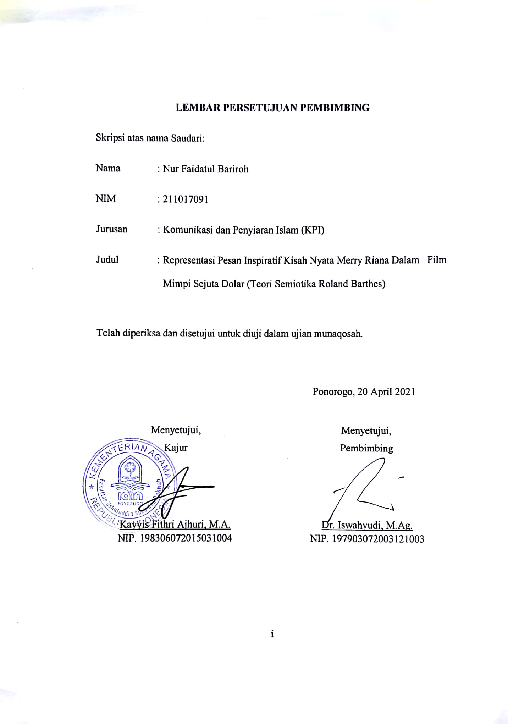
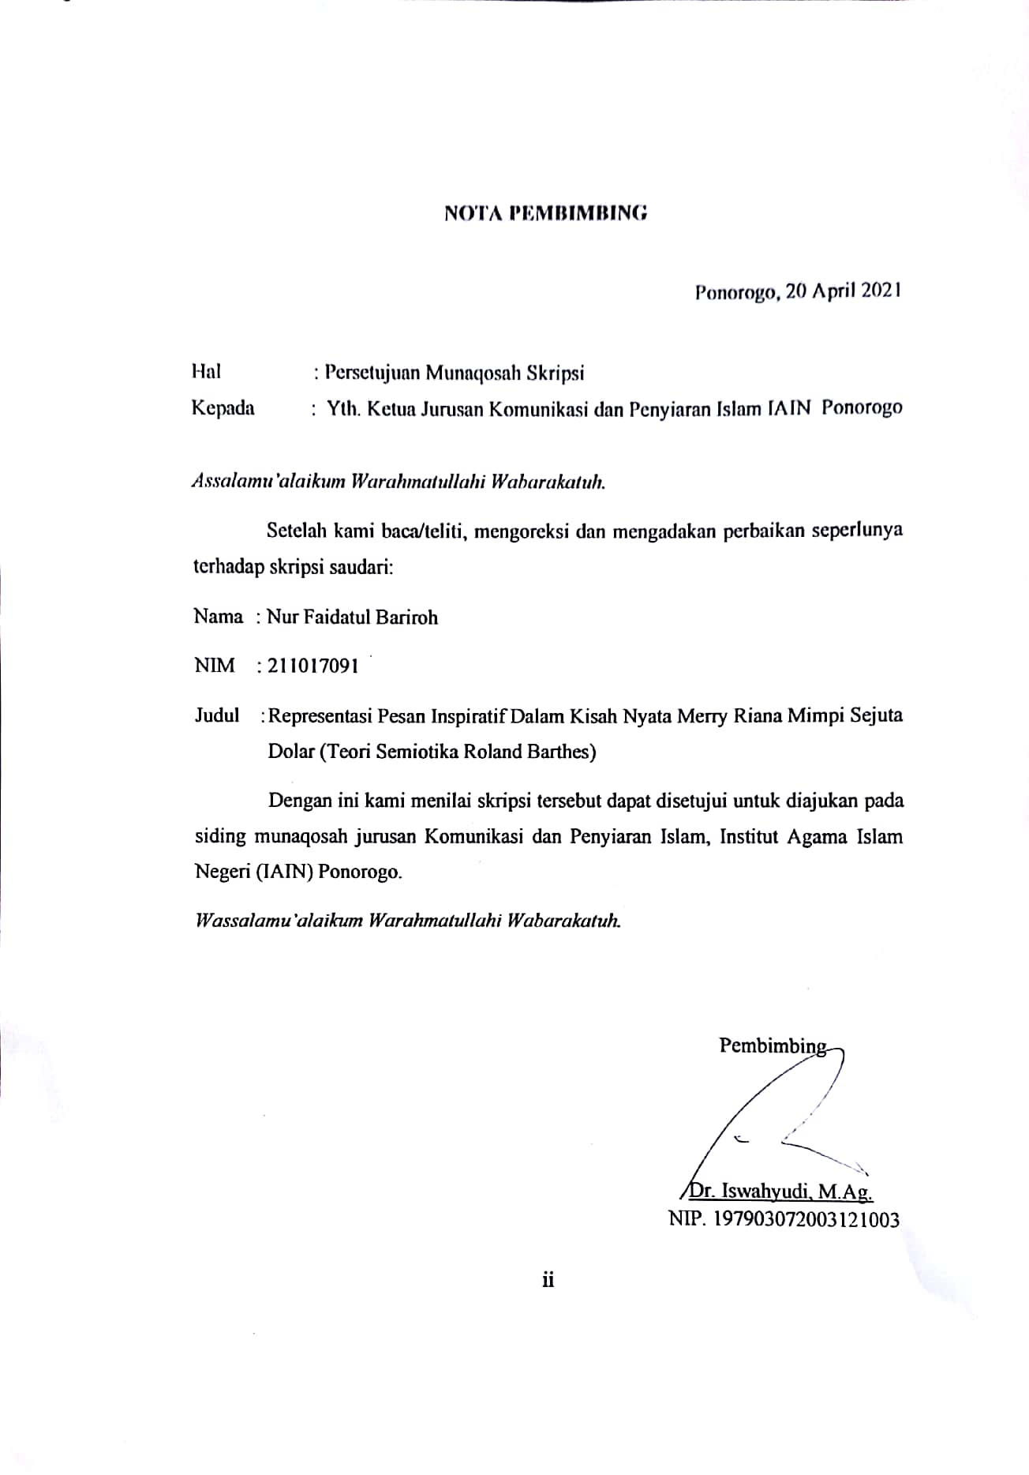
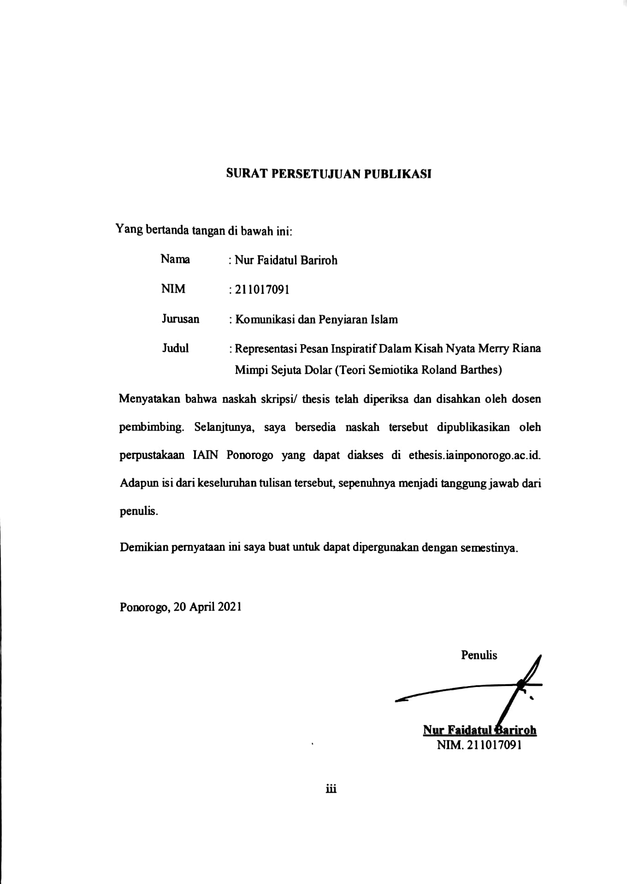
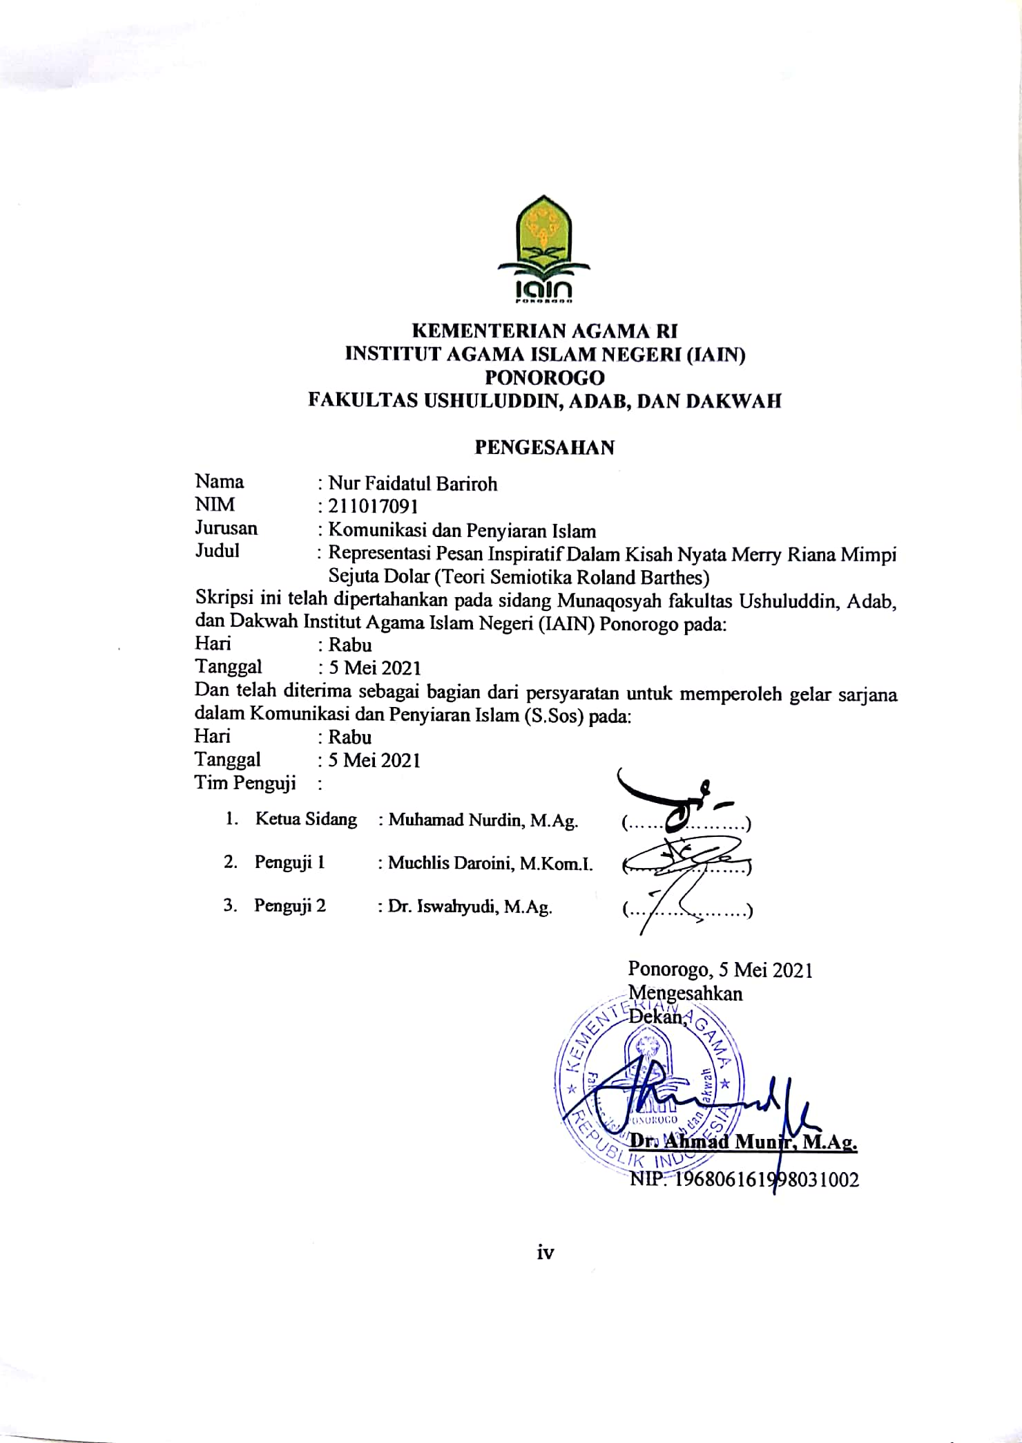
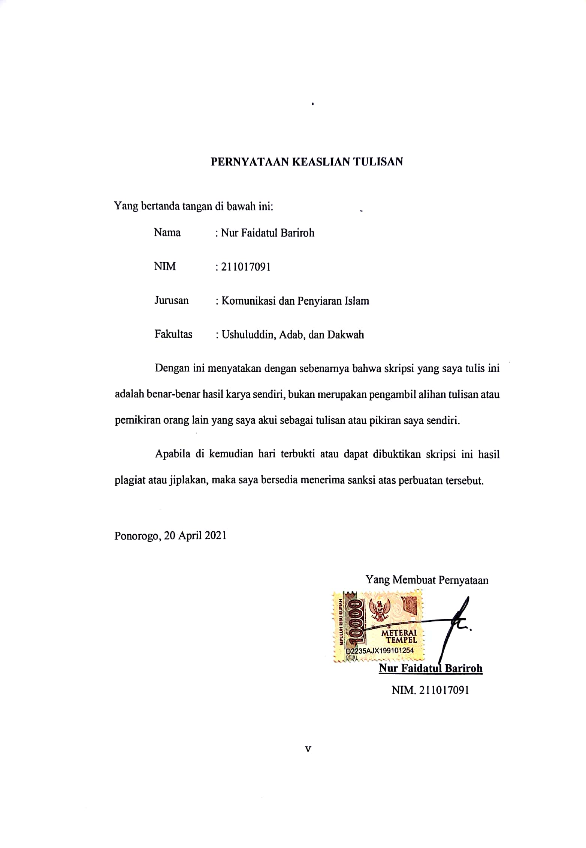
PERSEMBAHAN
Alhamdulillah puji syukur kepada Allah SWT yang memberikan kekuatan, ridho kasih sayang dan telah membekali akal dan ilmu. Atas karunia dan kemudahan yang telah Engkau berikan akhirnya skripsi sederhana ini dapat terselesaikan. Sholawat serta salam selalu terlimpah curahkan untuk Nabi Muhammad SAW yang selalu menjadi panutan umat. Dengan ucapan penuh syukur dan kerendahan hati kupersembahkan karya sederhana ini kepada:
- Kedua orang tua tercinta, Bapak Mikroji Thohir dan Ibu Atik Risnawati yang senantiasa melimpahkan kasih saying, doa, dan dukungan yang tiada hentinya demi kelancaran penulis selama menempuh pendidikan di IAIN Ponorogo.
- Guru, Dosen beserta pihak-pihak yang berkontribusi dalam memberikan pendidikan kepada penulis, terima kasih banyak atas ilmu yang sudah diberikan.
- Bapak Dr. Iswahyudi, M.Ag. yang saya hormati, terima kasih atas kesabaran dalam membimbing dan mengarahkan serta mendukung penulis.
- Teman-teman KPI 2017 terkhusus KPI C, serta semua sahabat, orang-orang terdekat, dan seluruh pihak yang telah membantu dan selalu memotivasi penulis dalam menyelesaikan skripsi ini.
- Teman-teman Vasco De Gama yang telah memberikan dukungan dan motivasi dalam menyelesaikan penulisan skripsi ini.
- Almamater tercinta IAIN Ponorogo.
ABSTRAK
Bariroh, Nur Faidatul. 2021. Representasi Pesan Inspiratif Kisah Nyata Merry Riana Dalam Film Mimpi Sejuta Dolar (Teori Semiotika Roland Barthes). Skripsi. (IAIN) Ponorogo. Pembimbing Dr. Iswahyudi, M.Ag.

Kata Kunci: Pesan Inspiratif, Film Mimpi Sejuta Dolar, Semiotika.
Film adalah salah satu media massa yang banyak diminati. Selain sifatnya yang audio visual, film juga kental dengan nilai-nilai estetika. Dari sebuah film banyak pesan-pesan inspiratif yang tersirat untuk kehidupan nyata. Film Merry Riana Mimpi Sejuta Dolar mengisahkan tentang lika-liku perjalanan hidup seorang wanita tangguh, mandiri, pekerja keras yang penuh energi positif dan pantang menyerah untuk menggapai mimpinya agar bisa bertahan hidup di tempat asing tanpa keluarga dan teman. Berkat jerih payah dalam bekerja dan berusaha, akhirnya Merry mendapat sejuta dolar (Rp. 14.585.370,00) di usianya yang masih muda.
Dari paparan tersebut dapat dirumuskan masalah sebagaimana berikut: pertama, bagaimana representasi pesan inspiratif pada makna denotasi dalam film Mimpi Sejuta Dolar. Kedua, bagaimana representasi pesan inspiratif pada makna konotasi dalam film Mimpi Sejuta Dolar. Ketiga, bagaimana representasi pesan inspiratif pada makna mitos dalam film Mimpi Sejuta Dolar.
Penelitian ini menggunakan metode kualitatif. Penelitian jenis kualitatif ini bertujuan mendeskripsikan bagaimana representasi pesan inspiratif dalam film Merry Riana Mimpi Sejuta Dolar dengan menggunakan analisis Semiotika Roland Barthes. Teknik pengumpulan data yang digunakan dalam penelitian ini yaitu teknik observasi dan dokumentasi.
Hasil dari penelitian ini menunjukkan sebagai berikut: pertama, representasi pesan inspiratif dari makna denotasi dalam film Mimpi Sejuta Dolar adalah kerja keras dan pantang menyerah. Kedua, representasi pesan inspiratif dari makna denotasi dalam film Mimpi Sejuta Dolar adalah kemandirian dan kedewasaan. Ketiga, representasi pesan inspiratif dari makna denotasi dalam film Mimpi Sejuta Dolar adalah tolong menolong.

MOTTO
سَافِرْ تَجِدْ عِوَضًا عَمَّنْ تُفَارِقُهُ # وَانْصَبْ فَإنَّ لَذِيْذَ العَيْشِ فِيْ النَصَبِ
Merantaulah, niscaya akan kau dapatkan pengganti bagi orang yang kau tinggalkan
# Dan berusahalah, karena nikmatnya hidup itu ada dalam usaha.
(Imam Syafi’i)

KATA PENGANTAR
Assalamu’alaikum Warahmatullahi Wabarakatuh
Segala puji dan syukur penulis haturkan kehadirat Allah SWT, atas segala limpahan rahmat dan hidayah-Nya sehingga penulis mampu menyelesaikan laporan penelitian dengan judul “Representasi Pesan Inspiratif Kisah Nyata Merry Riana Dalam Film Mimpi Sejuta Dolar” (Teori Semiotika Roland Barthes). Shalawat serta salam semoga senantiasa tercurahkan kepada Baginda Rasulallah Saw, beserta keluarga, sahabat dan umatnya sekalian.
Laporan hasil penelitian ini merupakan salah satu persyaratan untuk menyelesaikan pendidikan tingkat Sarjana pada Jurusan Komunikasi dan Penyiaran Islam, Fakultas Ushuluddin Adab dan Dakwah, Institut Agama Islam Negeri Ponorogo.
Dalam penyusunan skripsi ini penulis menyadari sepenuhnya bahwa masih banyak kekurangan dalam proses penyusunannya. Ucapan terima kasih penulis sampaikan kepada berbagai pihak yang telah memberikan bantuan, dukungan, arahan, dan dorongan kepada penulis. Penulis ucapkan sebesar-besarnya kepada yang terhormat:
- Ibu Dr. Hj. Evi Mu’afiah, M.Ag. selaku Rektor IAIN Ponorogo.
- Dr. H. Ahmad Munir, M.Ag. selaku Dekan Fakultas Ushuluddin Adab dan Dakwah IAIN Ponorogo.
- Kayyis Fithri Ajhuri, M.A. selaku Ketua Jurusan Komunikasi dan Penyiaran Islam.
- Dr. Iswahyudi, M.Ag. selaku Pembimbing yang senantiasa meberikan arahan, dukungan, motivasi, dan telah sabar memberikan bimbingan kepada penulissampai selesainya skripsi ini.
- Bapak dan Ibu dosen dan segenap civitas akedimika IAIN Ponorogo yang telah banyak memberikan pendidikan dan pengajaran kepada penulis selama menuntut ilmu di IAIN Ponorogo.
- Orang tua penulis, Bapak Mikroji Thohir dan Ibu Atik Risnawati yang telah memberikan limpahan kasih sayang, dukungan, motivasi, doa tiada henti, dan restu kepada saya, sehingga saya bisa sampai pada titik ini dengan rasa syukur dan bangga. Semoga Bapak dan Ibu senantiasa diberi kesehatan, panjang umur dan kelancaran rizki Allah Swt. Tiada kata yang pantas saya ucapkan selain ucapan terimakasih sebanyak-banyaknya.
- Sahabat seperjuangan saya, terkhusus keluarga besar Komunikasi dan Penyiaran Islam angkatan 2017 dan sahabat seperjuangan saya selama di pesantren, teman-teman Vasco De Gama yang membersamai penulis dan telah banyak mengukir sejarah di perjalanan hidup penulis selama menempuh pendidikan pesantren. Terima kasih atas kesempatan, waktu, dan dukungan dari kalian semoga kelak bisa terus menjalin silaturrahmi hingga kita mencapai kesuksesan versi kita masing-masing.

Semoga Allah SWT memberikan balasan terbaik kepada semua pihak yang telah terlibat, berkontribusi, dan menjadi bagian dari perjalanan penulis sehingga skripsi ini dapat terselesaikan. Kesempurnaan hanyalah milik ALLAH SWT, maka dari itu penulis menyadari akan kekurangan dan kesalahan. Untuk itu sebagai harapan yang nantinya dapat dijadikan sebagai bahan evaluasi adalah saran dan kritik yang bersifat konstruktif dari berbagai pihak. Terlepas dari segala kekurangan, penulis berharap semoga skripsi ini dapat memberikan manfaat bagi banyak kalangan, terkhusus penulis dan pembaca pada umumnya. Aamiin.
Wassalamu’alaikum Warahmatullahi Wabarakatuh.

Ponorogo, 20 April 2021
Penulis

Nur Faidatul Bariroh
NIM. 211017091

DAFTAR ISI
HALAMAN SAMPUL . …………………………………………………......
HALAMAN JUDUL ………………………………………………………..
LEMBAR PERSETUJUAN ……………………………………………….. i
NOTA PEMBIMBING …………………………………………………….. ii
SURAT PERSETUJUAN PUBLIKASI …………………………………… iii
LEMBAR PENGESAHAN PENGUJI …………………………………….. iv
PERNYATAAN KEASLIAN TULISAN …………………………………. v
HALAMAN PERSEMBAHAN …………………………………………… vi
ABSTRAK ………………………………………………………………….. vii
MOTTO …………………………………………………………………….. viii
KATA PENGANTAR ……………………………………………………… ix
DAFTAR ISI ……………………………………………………………….. xii
DAFTAR DIALOG ………………………………………………………… xv
DAFTAR GAMBAR ……………………………………………………….. xvi
BAB I : PENDAHULUAN
- Latar Belakang …………………………………………………. 1
- Rumusan Masalah ……………………………………………… 5
- Tujuan Penelitian ………………………………………………. 5
- Manfaat Penelitian …………………………………………… 6
- Telaah Pustaka ………………………………………………… 7
- Metode Penelitian
- Jenis dan Pendekatan Penelitian …………………………… 11
- Data dan Sumber Data ……………………………………. 12
- Teknik Pengumpulan Data ………………………………… 12
- Teknik Pengolahan Data …………………………………… 14
- Teknik Analalisis Data …………………………………….. 15
- Sistematika Pembahasan ……………………………………….. 18
BAB II : FILM, INSPIRASI, DAN SEMIOTIKA ROLAND BARTHES
- Film Dan Unsur Pembuatan Film
- Pengertian Film ……………………………………………. 20
- Unsur-Unsur Pembentukan Film …………………………… 22
- Jenis dan Klasifikasi Film ………………………………… 23
- Pengertian Inspirasi ……………………………………………. 25
- Semiotika Roland Barthes
- Pengertian Semiotika …………………………………….. 26
- Biografi Roland Barthes …………………………………. 27
- Konsep Makna Menurut Roland Barthes …………………. 29
- Representasi Menurut Roland Barthes …………………… 32
BAB III : PAPARAN DATA
- Biografi Merry Riana ………………………………………….. 39
- Sinopsis Film Merry Riana ……………………………………. 40
- Biografi Sutradara …………………………………………….. 43
- Profil Pemain
- Chelsea Islan ……………………………………………….. 44
- Dion Wiyoko ………………………………………………. 45
- Kimberly Ryder …………………………………………… 47
- Ferry Salim ………………………………………………… 48
- Scene Dan Dialog Dalam Film Mimpi Sejuta Dolar ………….. 49
BAB IV: REPRESENTASI PESAN INSPIRATIF MAKNA DENOTASI, KONOTASI, DAN MITOS DALAM FILM MIMPI SEJUTA DOLAR
- Makna Denotasi Dalam Film Mimpi Sejuta Dolar
- Kerja Keras ………………………………………………………. 62
- Pantang Menyerah ………………………………………………. 64
- Makna Konotasi Dalam Film Mimpi Sejuta Dolar
- Kemandirian ………………………………………………. 67
- Kedewasaan ………………………………………………. 70
- Makna Mitos Dalam Film Mimpi Sejuta Dolar
- Tolong Menolong …………………………………………. 72
BAB V : PENUTUP
- Kesimpulan ………………………………………………………….. 78
- Saran ……………………………………………………………….. 79
DAFTAR PUSTAKA ……………………………………………………….. 80

DAFTAR DIALOG
- Dialog 3.1 …………………………………………………………………………. 49
- Dialog 3.2 …………………………………………………………………………. 50
- Dialog 3.3 …………………………………………………………………………. 51
- Dialog 3.4 …………………………………………………………………………. 52
- Dialog 3.5 ………………………………………………………………………… 54
- Dialog 3.6 …………………………………………………………………………. 58
- Dialog 3.7 …………………………………………………………………………. 60

DAFTAR GAMBAR
- Gambar 3.1 ………………………………………………………………………… 48
- Gambar 3.2 ………………………………………………………………………… 50
- Gambar 3.3 ………………………………………………………………………… 51
- Gambar 3.4 ………………………………………………………………………… 52
- Gambar 3.5 ………………………………………………………………………… 53
- Gambar 3.6 ………………………………………………………………………… 55
- Gambar 3.7 ………………………………………………………………………… 56
- Gambar 3.8 ………………………………………………………………………… 57
- Gambar 3.9 ………………………………………………………………………… 58
- Gambar 3.10 ……………………………………………………………………….. 59

BAB I
PENDAHULUAN
- Latar Belakang
Pada hakikatnya, media televisi lahir karena perkembangan teknologi. Bermula dari ditemukannya electrische teleskop sebagai perwujudan gagasan seorang mahasiswa dari Berlin (Jerman Timur) yang bernama Paul Nipkov yang terjadi antara tahun 1883-1884. Nipkov diakui sebagai “Bapak” televisi. Akibat dari perkembangan teknologi komunikasi massa televisi, maka akan memberikan pengaruh-pengaruh dalam bidang politik, ekonomi, sosial, budaya, bahkan pertahanan dan keamanan negara. Media televisi muncul dalam kehidupan manusia dengan menghadirkan suatu peradaban, khususnya dalam proses komunikasi dan informasi yang bersifat massa.Globalisasi informasi dan komunikasi setiap media massa jelas melahirkan satu efek sosial yang bermuatan perubahan nila-nilai sosial dan budaya manusia.
Posisi dan peran media televisi dalam operasionalisasinya di masyarakat, tidak berbeda dengan cetak dan radio. Robert K. Avery dalam bukunya Communication and The Media dan Sanford B. Wienberg dalam Messages-A Reader in Human Communication, mengungkapkan 3 fungsi media:
- The surveillance of the environment, yaitu mengamati lingkungan.
- The correlation of the part of society in responding to the environment, yaitu mengadakan korelasi antara informasi data yang diperoleh dengan
kebutuhan khalayak sasaran, karena komunikator lebih menekankan pada seleksi evaluasi dan interpretasi.
- The transmission of the social heritage from one generation to the next, maksudnya ialah menyalurkan nilai-nilai budaya dari satu generasi ke generasi berikutnya.
Televisi memiliki banyak keunggulan, di antaranya memiliki banyak program acara menarik yang dapat dilihat oleh masyarakat berupa gambar berwarna dan ilustrasi yang dapat bergerak dan bersuara, sehingga masyarakat dapat menikmatinya melalui pesawat televisi dengan menggunakan kedua indra, yaitu indra mendengar dan indra melihat. Program-program yang ditampilkan di televisi akan sangat mempengaruhi karakter masyarakat. Karena apa yang dilihat, didengar dan dirasakan oleh masyarakat adalah bentuk dari pendidikan, yang akan membentuk karakter masyarakat. Pada saat ini hampir seluruh keluarga di negara kita memiliki pesawat televisi sebagai salah satu media penghibur keluarga yang dapat memberikan hiburan dan juga informasi selama hampir 24 jam terus menerus yang disiarkan oleh stasiun-stasiun televisi yang memiliki beraneka macam tayangan program.
Film adalah salah satu media massa yang paling banyak diminati oleh masyarakat, karena sifatnya yang berupa audio visual dan memiliki unsur seni dan estetika, sehingga tidak membuat penonton bosan. Selain itu film juga memiliki banyak makna yang tersirat terhadap kehidupan kita, setiap film memiliki nilai seni tersendiri karena film tercipta dari sebuah karya tim kreatif yang ahli di bidangnya. Film merupakan media hiburan dan film juga merupakan sebuah alat persuasi karena banyak adegan-adegan dalam film yang mengandung makna ajakan. Dalam film Mimpi Sejuta Dolar merepresentasikan berbagai scene yang mengandung unsur pesan inspiratif. Dilihat dari sosok karakter Merry Riana yang penuh dengan energi positif akan mempengaruhi perilaku penonton, sehingga penonton akan merubah mindset mereka, sehingga tersadar bahwa sebuah mimpi harus diperjuangkan dengan baik yaitu dengan terus berusaha dan berdoa.
Semiologi diperkenalkan pertama kali oleh Ferdinand de Saussure, bapak linguistik modern, dalam bukunya yang menjadi klasik dalam bidang linguistik, course de linguistique generale. Metode linguistik strukturalis dalam ilmu-ilmu sosial lain di luar bahasa , disebut “semiologi”. Analisis semiologi sebagai pendekatan dalam ilmu-ilmu sosial mulai digunakan sejak tahun 1960-an di Prancis. Fiske memerinci sekaligus mengklasifikasikan bidang analisis semiologi ke dalam tiga bidang kajian:
- Tanda. Bidang yang dikaji meliputi unsur tanda, tipe dan berbagai cara tanda dalam menyampaikan makna.
- Kode atau sistem yang mengatur tanda. Hal ini meliputi macam-macam kode yang dibangun untuk memenuhi kebutuhan masyarakat atau budaya.
- Budaya yang melingkupi beroperasinya kode dan tanda.
Semiotik merupakan studi ilmu atau metode analisis untuk mengkaji tanda dalam suatu konteks skenario, gambar, teks, dan adegan di film menjadi sesuatu yang dapat dimaknai. Sedangkan kata “semiotika” berasal dari bahasa Yunani, semeion berarti “tanda” atau seme yang berarti “penafsiran tanda”. Semiotika berakar dari studi klasik dan skolastik atas seni logika, retorika, dan etika. Semiologi disebut juga berfikir tentang Saussurean dalam penerbitan-penerbitan Prancis, istilah-istilah semiologi kerap sekali dipakai. Segers mengatakan bahwa pembahasan yang luas tentang bidang studi yang disebut semiotika telah muncul di negara-negara Anglo-Saxon. Semiologi disebut juga berfikir tentang Saussurean. Dalam penerbitan-penerbitan Prancis. Istilah-istilah semiologi kerap kali dipakai. Memaknai berarti bahwa objek-objek tidak hanya membawa informasi. Selain istilah semiotika dalam sejarah linguistik biasanya menggunakan istilah lain seperti semasiologi, sememik, dan semik untuk merujuk pada bidang studi yang mempelajari makna suatu tanda atau lambang. Tanda-tanda adalah perangkat yang kita gunakan dalam upaya mencari jalan di dunia, di tengah-tengah manusia, dan bersama-sama manusia. Semiotika, atau dalam istilah Barthes, semiologi pada dasarnya hendak mempelajari bagaiamana kemanusiaan (humanity) mamaknai hal-hal (things). Memaknai (to signify) dalam hal ini tidak dapat dicampuradukkan dengan mengkomunikasi (to communicate).
- Rumusan Masalah
Agar pembahasan ini tersusun secara sistematis, maka dirasa perlu dirumuskan permasalahan. Berdasarkan kronologi permasalahan yang disampaikan dalam latar belakang di atas, maka dapat diambil rumusan masalah sebagai berikut :
- Bagaimana representasi pesan inspiratif pada makna denotasi dalam film Mimpi Sejuta Dolar?
- Bagaimana representasi pesan inspiratif pada makna konotasi dalam film Mimpi Sejuta Dolar?
- Bagaimana representasi pesan inspiratif pada makna mitos dalam film Mimpi Sejuta Dolar?
Dalam penelitian ini peneliti ingin menganalisa makna denotasi dan makna konotasi dan makna mitos yang tersirat dalam film Mimpi Sejuta Dolar yang mengandung pesan inspiratif bagi pemuda.
- Tujuan
Berdasarkan rumusan masalah di atas, penelitian ini memiliki tujuan sebagai berikut:
- Untuk menganalisis dan mendeskripsikan makna denotasi yang terdapat dalam film Mimpi Sejuta Dolar.
- Untuk menganalisis dan mendeskripsikan makna konotasi yang terdapat dalam film Mimpi Sejuta Dolar.
- Untuk menganalisis dan mendeskripsikan makna mitos yang terdapat dalam film Mimpi Sejuta Dolar.
- Manfaat Penelitian
Penelitian ini diharapkan dapat memberikan sumbangsih bagi pengembangan suatu ilmu. Adapun manfaat dari penelitian ini adalah :
- Manfaat Teoritis
Secara teoritis hasil penelitian ini diharapkan dapat memberikan manfaat sebagai berikut :
- Sebagai bahan pembelajaran serta referensi tambahan bagi praktisi akademis dalam bidang yang sama, yaitu dalam bidang komunikasi.
- Menambah wawasan mahasiswa, terutama untuk jurusan Ilmu Komunikasi melalui analisis film.
- Bagi IAIN Ponorogo, hasil penelitian ini dapat berguna dalam melengkapi kepustakaan tentang representasi film yang akan dianalisis.
- Bagi para peneliti dan bagi peneliti sendiri, hasil penelitian ini diharapkan dapat memberikan pandangan tentang analisis semiotika, khususnya semiotika menurut Roland Barthes dan dapat menjadi dasar bahan kajian lebih lanjut oleh akademisi lainnya.
- Manfaat Praktis
Secara praktis hasil penelitian ini diharapkan dapat memberikan manfaat sebagai berikut :
- Bagi mahasiswa, hasil penelitian ini akan mengubah mindset/ cara berpikir seseorang dalam menggapai sebuah mimpi.
- Bagi praktisi film, dalam penelitian ini peneliti dapat menyampaikan pesan-pesan inspiratif yang terdapat dalam film Mimpi Sejuta Dolar.
- Bagi para peneliti dan bagi peneliti sendiri dapat mengaplikasikan makna konotasi dan denotasi yang ada dalam film Mimpi Sejuta Dolar ke dalam kehidupan nyata.
- Telaah Pustaka
Dalam menentukan judul skripsi ini, penulis telah melakukan telaah terhadap penelitian terdahulu untuk menghindari kesamaan. Dari beberapa penelusuran penulis terkait dengan tema penelitian terdapat beberapa referensi yang membahas tema yang hampir serupa:
Ada tiga penelitian yang membahas tentang kisah nyata Merry Riana dalam film Mimpi Sejuta Dolar, yaitu:
Pertama, penelitian tentang kumpulan motivasi Merry Riana pada media sosial instagram. Dalam kategori kedua terdapat penelitian Jurnal Ilmu Sosial dan Humaniora Vol 9 No 1, yang disusun oleh Ida Ayu Candra Dewi pada tahun 2020 dengan judul Analisis Jenis Dan Kaidah Kebahasaan Teks Persuasif PadaKumpulan Motivasi Merry Riana Penelitian ini menjelaskan tentang jenis persuasif yang digunakan dalam kumpulan motivasi Merry Riana dan kaidah kebahasaan yang digunakan dalam kumpulan motivasi Merry Riana.
Persamaan dengan penelitian yang akan penulis teliti, terdapat pada subyeknya, yakni dalam penelitian ini subyek utamanya adalah Merry Riana. Sedangkan perbedaanya terdapat pada obyek penelitiannya. Obyek dalam jurnal yang disusun oleh Ida Ayu Candra Dewi adalah kumpulan motivasi Merry Riana secara umum, yang mana motivasi tersebut dianalisis jenis dan kaidah kebahasaannya, sedangkan dalam penelitian yang penulis teliti lebih berfokus pada kutipan-kutipan Merry Riana yang terdapat pada filmnya Mimpi Sejuta Dolar yang dianalisis menggunakan semiotika Roland Barthes. Dalam kategori ini, penelitian Ida Ayu Candra Dewi membahas tentang jenis persuasif yang digunakan dalam kumpulan motivasi Merry Riana adalah jenis persuasif propaganda dan jenis persuasif pendidikan dan kaidah kebahasaan yang digunakan dalam kumpulan motivasi Merry Riana ada tiga yaitu, kata bujukan, kata kerja imperatif, dan kata penghubung argumentatif.
Kedua, penelitian tentang pesan moral yang terdapat dalam film Merry Riana yang berjudul Mimpi Sejuta Dolar. Kategori ini terdapat dalam penelitian skripsi Maulidya Septiani jurusan Komunikasi dan Penyiaran Islam Universitas Islam Negeri Syarif Hidayatullah Jakarta pada tahun 2018 dengan judul Representasi Pesan Moral Dalam Film Merry Riana Mimpi Sejuta Dollar. Penelitian ini menjelaskan secara menyeluruh tentang pesan moral film Merry Riana dilihat dari makna denotasi, konotasi, dan mitos.
Persamaan skripsi karya Maulidya Septiani dengan yang penulis buat adalah sama-sama menggunakan analisis semiotika Roland Barthes dan sama-sama mengkaji tentang representasi film Merry Riana yang berjudul Mimpi Sejuta Dolar. Untuk perbedaannya dalam penelitian Maulidya Septiani mempresentasikan pesan moral, sedangkan penulis lebih terfokus pada representasi pesan inspiratif yang terkandung dalam film Merry Riana yang berjudul Mimpi Sejuta Dolar.
Ketiga, penelitian tentang karakter disiplin dan tanggung jawab Merry Riana dalam film Mimpi Sejuta Dolar. Kategori ini terdapat dalam penelitian skripsi Irfan Nur Arrofika jurusan Pendidikan Pancasila dan Kewarganegaraan Universitas Muhammadiyah Surakarta pada tahun 2017 dengan judul Deskripsi Karakter Disiplin Dan Tanggung Jawab Dalam Film Merry Riana: Mimpi Sejuta Dolar. Penelitian ini menjelaskan secara menyeluruh tentang deskripsi dan tanggung jawab pada film Merry Riana Mimpi Sejuta Dolar dan membahas juga tentang keterkaitan film Merry Riana Mimpi Sejuta Dolar dengan kompetensi inti ke 2 kurikulum PPKN 2013 SMA untuk pembelajaran PPKN.
Persamaan skripsi karya Irfan Nur Arrofika dengan penelitian yang penulis lakukan adalah kesamaan subyeknya, yakni film Merry Riana yang berjudul Mimpi Sejuta Dolar. Untuk perbedaannya dalam penelitian Irfan Nur Arrofika dengan penelitian yang penulis lakukan adalah obyeknya, obyek dalam penelitian Irfan Nur Arrofika adalah karakter disiplin dan tanggung jawab film Merry Riana Mimpi Sejuta Dolar, sedangkan penulis lebih terfokus pada obyek pesan inspiratif yang dapat memotivasi penonton yang terkandung dalam film Merry Riana yang berjudul Mimpi Sejuta Dolar.
Dari ketiga penelitian yang telah disebutkan dalam penelitian di atas tentang film Merry Riana Mimpi Sejuta Dolar, penulis akan meneliti dari sudut yang berbeda. Penulis akan membahas dari representasi pesan inspiratif yang terkandung film Merry Riana Mimpi Sejuta Dolar. Pesan-pesan inspiratif yang terkandung di dalam film ini penting untuk diteliti karena dalam film ini memang banyak menyampaikan pesan yang mendidik di video-videonya dan sangat memotivasi bagi pemuda-pemudi indonesia khususnya, yang mana dikemas dengan konten yang berbeda dan menarik, sejauh ini belum ada yang meneliti dan mengupas secara spesifik terkait pesan inspiratif di film tersebut. Untuk itu penulis tertarik untuk meneliti pesan-pesan inspiratif yang terkandung dalam film Mimpi Sejuta Dolar. Dalam penelitian ini peneliti menggunakan analisis semiotika Roland Barthes.

- Metode Penelitian
- Jenis Penelitian
Dalam penelitian ini peneliti menggunakan pendekatan penelitian kualitatif dengan jenis penelitian deskriptif kualitatif. Dengan demikian, peneliti harus dapat diterima oleh informan dan lingkungannya agar mampu mengungkap data yang tersembunyi melalui bahasa tutur, bahasa tubuh, perilaku maupun ungkapan-ungkapan yang berkembang dalam dunia dan lingkungan informan. Dalam memaknai setiap tanda peneliti menggunakan analisis semiotika dari Roland Barthes, analisis ini bertujuan untuk mengetahui makna konotasi, denotasi dan mitos dalam film Mimpi Sejuta Dolar. Penelitian kualitatif bersifat deskriptif dan cenderung menggunakan analisis. Proses dan makna lebih ditonjolkan, teori dimanfaatkan sebagai pemandu agar fokus penelitian sesuai dengan fakta di lapangan. Memahami penelitian kualitatif tidak bisa lepas dari bagaimana kita memahami tahapan-tahapan penelitian kualitatif itu sendiri. Salah satu ciri pokok tahapan penelitian kualitatif adalah peneliti sebagai alat peneliti. Khususnya analisis data dari ciri khasnya sudah dimulai sejak awal pengumpulan data.

- Data dan Sumber Data
Data adalah segala fakta mentah yang merupakan hasil mentah pengamatan yang diperoleh dari lapangan dalam bentuk huruf, angka, gambar, grafik dan sebagainya yang kemudian dapat diolah lebih lanjut sehingga memperoleh hasil tertentu. Sumber data yang digunakan dalam penelitian ini ada dua, yaitu primer dan sekunder.
- Data Primer
Dalam penelitian ini, peneliti menggunakan data primer seperti, dialog-dialog dan gambar-gambar yang berkaitan dengan film Mimpi Sejuta Dolar yang memiliki kesan pesan inspiratif.
- Data Sekunder
Data sekunder adalah data yang diperoleh atau dikumpulkan peneliti dari berbagai sumber yang telah ada (peneliti sebagai tangan kedua). Data sekunder dalam penelitian ini diperoleh dari situs-situs internet, buku, skripsi, jurnal maupun artikel yang berkaitan dengan film Mimpi Sejuta Dolar.
- Teknik Pengumpulan Data
Teknik pengumpulan data merupakan komponen utama dalam penelitian, sebab tujuan utama dalam penelitian adalah untuk mengetahui dan mendapatkan data. Tanpa mengetahui komponen satu ini peneliti akan kesulitan mendapatkan data yang memenuhi standar yang telah ditetapkan. Alat pengumpul data atau instrumen penelitian dalam metode kualitatif ialah si peneliti sendiri. Jadi, peneliti merupakan key instrument. Dalam mengumpulkan data, si peneliti harus terjun sendiri ke lapangan secara aktif. Teknik pengumpulan data yang biasa digunakan ialah, observasi dandokumentasi. Pada penelitian ini, peneliti menggunakan teknik pengumpulan data secara:
- Observasi
Observasi adalah teknik pengambilan data secara langsung terhadap objek yang akan diteliti. Observasi yang dipilih oleh peneliti yaitu observasi non partisipan, yaitu observasi yang dalam pelaksanaannya tidak melibatkan penelitian sebagai partisipasi atau kelompok yang diteliti. Dalam penelitian ini, peneliti menggunakan observasi non partisipan karena peneliti melakukan pengamatan secara langsung dan bebas terhadap objek penelitian dengan cara menonton dan melakukan pengamatan dialog-dialog serta adegan-adegan dalam film Merry Riana secara teliti, kemudian mencatat, memilih dan menganalisanya sesuai dengan model penelitian yang digunakan.
- Dokumentasi
Istilah dokumen merujuk pada materi seperti foto, video, film, memo surat, catatan harian, catatan khusus klinis, dan memorabilia segala macam yang bisa digunakan sebagai informasi tambahan sebagai bagian dari studi kasus yang sumber data utamanya adalah observasi atau wawancara partisipan. Dokumen yang dapat digunakan untuk dapat menggali data pada penelitian ini adalah buku, majalah, artikel atau jurnal ataupun dokumen-dokumen (baik berupa cetak maupun elektronik) yang membahas mengenai film Mimpi Sejuta Dolar. Tetapi dalam penelitian tidak semua scene diteliti, yang diteliti hanya scene yang terdapat pesan inspiratif dalam film Mimpi Sejuta Dolar.
- Teknik Pengolahan Data
Dalam penelitian ini, setelah data terkumpul maka penulis akan membedah dan mengolah data dengan memberikan pemaknaan dan kesimpulan dari data yang diperoleh untuk kemudian dicari pesan inspiratif yan tersirat dalam film Mimpi Sejuta Dolar.

- Teknik Analisis Data
Menurut Janice Mc. Drury, tahapan analisis data kualitatif adalah sebagai berikut:
- Membaca/ mempelajari data, menandai data-data kunci dan gagasan yang ada dalam data.
- Mempelajari kata-kata kunci itu, berupaya menemukan tema-tema yang berasal dari data.
- Menuliskan “model” yang ditemukan.
- Koding yang telah dilakukan.
Metode analisis data penelitian ini menggunakan metode analisis semiotika model Roland Barthes. Tujuan peneliti menggunakan teknik analisis semiotika Roland Barthes, yaitu untuk menganalisis bahasa dan tanda-tanda teologis dalam scene dan dialog yang terdapat dalam film Mimpi Sejuta Dolar serta untuk mengetahui pesan-pesan inspiratif baik pesan tersirat maupun tersurat yang terkandung di dalamnya. Data akan dianalisis dengan mencari makna denotasi, konotasi, dan mitos dalam masing-masing adegan atau cuplikan. Indikator masing-masingnya adalah:
  - Denotasi (signifier)
Merupakan makna awal dari sebuah tanda, teks dan sebagainya. Dengan kata lain, denotasi ini merujuk pada apa yang diyakini akal sehat/ orang banyak. Makna yang paling nyata dari tanda, apa yang digambarkan tanda terhadap sebuah obyek. Dalam pengertian umum, denotasi biasanya dimengerti sebagai makna harfiah, makna yang sesungguhnya, bahkan kadang juga dirancukan dengan referensi. Proses signifikasi yang secara tradisional disebut sebagai denotasi mengacu kepada penggunaan bahasa dengan arti yang sesuai dengan apa yang terucap. Tetapi dalam semiologi Roland Barthes, denotasi merupakan sistem signifikasi tingkat pertama, sementara konotasi merupakan tingkat kedua. Dalam hal ini denotasi justru lebih diasosiasikan dengan ketertutupan makna.
  - Konotasi (signified)
Merupakan makna tingkatan kedua, yaitu tingkatan melihat makna lebih dalam serta mengungkap makna yang tersembunyi dibalik tanda-tanda yang dapat dianalisis dari ketiga tingkatan semiotika Roland Barthes. Makna-makna konotasi yang ditemukan merupakan makna yang mengungkapkan dan memberikan pembenaran terhadap adanya nilai-nilai dominan yang berlaku dalam satu periode tertentu. Makna konotasi juga menggambarkan obyek, juga bermakna subjektif dan intersubjektif sehingga kehadirannya tidak disadari.
- Mitos (myth)
Merupakan suatu bentuk dimana ideologi tercipta. Mitos muncul melalui suatu anggapan berdasarkan observasi kasar. Mitos dalam semiotik merupakan proses pemaknaan yang tidak mendalam. Mitos hanya mewakili atau merepresentasikanmakna dari apa yang Nampak, bukan apa yang sesungguhnya. Dalam pandangan Barthes, mitos bukan realitas unreasonable atau unspeakable, melainkan sistem komunikasi atau pesan (massage) yang berfungsi mengungkapkan dan memberikan pembenaran bagi nilai-nilai dominan yang berlaku pada periode tertentu. Mitos dapat dengan mudah diubah atau dihancurkan karena diciptakan oleh orang-orang dan mitos tergantung pada konteks dimana ia ada.
Dengan mengubah konteksnya, seseorang dapat mengubah efek mitos. Pada saat yang sama, mitos itu sendiri berpartisipasi dalam penciptaan ideologi. Fungsi utama mitos adalah untuk menaturalisasikan sebuah kepercayaan. Mitos membuat pandangan-pandangan tertentu seolah menjadi tidak mungkin ditentang, karena memang itulah yang seharusnya. Mitos berasal dari produk kelas sosial yang sudah mempunyai suatu dominasi dalam dunia modern, mitos dikenal juga dengan feminisme, maskulinitas, ilmu pengetahuan dan kesuksesan.
- Sistematika Pembahasan
Supaya penelitian ini mudah dipahami dan tersusun secara sistematis, terarah, logis dan saling berhubungan satu dengan yang lain penelitian ini terbagi menjadi lima bab. Kelima bab tersebut merupakan satu kesatuan yang saling berkaitan. Gambaran dari setiap bab tersebut tersusun sebagai berikut:
BAB I : Bab ini merupakan uraian terkait latar belakang dari permasalahan yang diangkat oleh peneliti, rumusan masalah, tujuan penelitian, manfaat penelitian, telaah pustaka, metodologi penelitian, jenis dan pendekatan penelitian, data dan sumber data, teknik pengumpulan data, teknik analisis data serta sistematika pembahasan.
BAB II : Bab ini menguraikan tentang landasan secara teoritik mengenai semiotika dan semiotika Roland Barthes. Kemudian membahas tentang pengertian film, unsur-unsur pembentukan film, jenis dan klasifikasi film, pengertian inspirasi, pengertian semiotika, biografu Roland Barthes, konsep makna menurut Roland Barthes serta representasi menurut Roland Barthes.
BAB III : Bab ini berisi tentang uraian objek penelitian, seperti biografi Merry Riana, sinopsis film Merry Riana Mimpi Sejuta Dolar, biografi sutradara, profil pemain, gambar, dialog dan scene yang ada di ttik dalam penelitian ini, peneliti menggunakan teknik untuk pengumpulan data melalui observasi (non partisipan) dan dokumentas.
BAB IV : Memuat hasil analisa data yang telah didapatkan yakni berisi tentang representasi pesan-pesan inspiratif yang terkandung dalam film Merry Riana Mimpi Sejuta dolar yang diakses melalui situs youtube.
BAB V : Bab ini berisikan tentang kesimpulan dan saran untuk film Merry Riana Mimpi Sejuta Dolar.

BAB II
FILM, INSPIRASI DAN SEMIOTIKA ROLAND BARTHES

- Film Dan Unsur Pembuatan Film
- Pengertian Film
Film adalah potret dari masyarakat di mana film itu dibuat. Makna film dalam Kamus Besar Bahasa Indonesia memiliki dua pengertian, pertama, film merupakan selaput tipis yang dibuat dari seluloid untuk tempat gambar negatif (yang akan dibuat potret) atau untuk tempat gambar positif (yang akan dimainkan di bioskop). Film adalah gambaran hidup, juga sering disebut movie. Film secara kolektif sering disebut sinema. Sinema itu sendiri bersumber dari kata kinematik atau gerak. Pengertian secara harfiah, film (sinema) adalah Cinemathographie yang berasal dari Cinema dan tho artinya phytos (cahaya), graphie atau graph (tulisan atau gambar atau citra), jadi pengertiannya adalah melukis gerak dengan cahaya, kita harus menggunakan alat khusus yang biasa disebut dengan kamera.” Film dapat diartikan sebagai lakon (cerita) gambar hidup. Dapat disimpulkan pengertian dari film adalah sekumpulan obyek yang di dalamnya terdapat sebuah gambar yang bergerak dan terstruktur dimana sekumpulan itu menghasilkan sebuah cerita mengenai
alur di dalamnya, dan juga berfungsi sebagai suatu media hiburan, komunikasi dan edukasi. Dalam menyampaikan pesan kepada khalayak, sutradara menggunakan imajinasinya untuk mempresentasikan suatu pesan melalui film dengan mengikuti unsur-unsur yang menyangkut eksposisi (penyajian secara langsung atau tidak langsung). Dalam perkembangan karya sastra, film sebagai sebuah gabungan antara audio dan visual digolongkan menjadi bagian dari karya sastra. Film dapat mencerminkan kebudayaan suatu bangsa dan mempengaruhi kebudayaan itu sendiri. Selain sebagai sumber dari hiburan popular, film juga menjadi media untuk mendidik dan memberikan doktrin kepada masyarakat.
Film tidak sekedar menjalankan fungsi hiburan, namun juga fungsi informatif, edukatif serta persuasif. Kekuatan film yang terdapat pada fungsi persuasif atau daya membujuk dapat berbentuk memperkuat sikap, mengubah sikap, kepercayaan dan nilai seseorang, serta menggerakkan seseorang untuk melakukan sesuatu, kekuatan dan kemampuan film membentuk penonton berdasarkan muatan pesan di dalam nya, tanpa pernah berlaku sebaliknya. Pada hakikatnya, semua film adalah dokumen sosial dan budaya yang membangtu mengkomunikasikan zaman ketika film itu dibuat bahkan sekalipun ia tak pernah dimaksudkan untuk itu. Dilihat dari jenisnya, film dibedakan menjadi empat jenis, yaitu film cerita, film berita, film dokumenter, dan film kartun. Sedangkan ditinjau dari durasi film dibagi menjadi dua, yakni film panjang dan film pendek. Kemunculan televisi melahirkan film dalam bentuk lain, seperti film seri, sinetron dan lain sebagainya. Sedangkan ditinjau dari isinya film dibagi dalam film action, film drama, film komedi, dan film propaganda.
- Unsur-Unsur Pembentukan Film
Film, secara umum dapat dibagi atas dua unsur pembentuk, yakni unsur naratif dan unsur sinematik. Dua unsur tersebuit saling berinteraksi dan berkesinambungan satu sama lain untuk membentuk sebuah film. Dapat dikatakan bahwa unsur naratif adalah bahan (materi) yang akan diolah, sementara unsur sinematik adalah cara (gaya) untuk mengolahnya. Dalam film cerita, unsur naratif adalah perlakuan terhadap cerita filmnya. Sementara unsur sinematik merupakan aspek-aspek teknis pembentukan film.
 | FILM
Unsur Naratif |  | Unsur Sinematik

Unsur naratif berhubungan dengan aspek cerita atau tema film. Setiap cerita pasti memiliki unsur-unsur seperti tokoh, konflik, lokasi, waktu dan lain sebagainya. Elemen-elemen tersebut saling berinteraksi dan berkesinambungan satu sama lain untuk membentuk sebuah jalinan peristiwa yang memiliki maksud dan tujuan.
Seluruh jalinan peristiwa terikat oleh sebuah aturan, yakni hukum kausalitas (logika sebab-akibat). Aspek kausalitas bersama unsur ruang dan waktu adalah elemen-elemen pokok pembentuk naratif. Unsur sinematik merupakan aspek-aspek teknis dalam produksi sebuah film. Unsur sinematik terbagi menjadi empat elemen pokok, yakni mese-en-scene, sinematografi, editing, dan suara. Mese-en-scene adalah segala hal yang berada di depan kamera. Sinematografi adalah perlakuan terhadap kamera dan filmnya serta hubungan kamera dengan objek yang diambil. Editing adalah transisi sebuah gambar (shot) lainnya. Sedangkan suara adalah segala hal dalam film yang mampu kita tangkap melalui indera pendengaran. Seluruh unsur sinematik tersebut saling terkait, mengisi, serta berkesinambungan satu sama lain untuk membentuk unsur sinematik secara keseluruhan.
- Jenis dan Klasifikasi Film
Secara umum film dapat dibagi menjadi tiga jenis, yakni:
- Film Dokumenter
Kunci utama dalam film dokumenter adalah penyajian fakta. Film dokumenter berhubungan dengan orang-orang, tokoh, peristiwa, dan lokasi yang nyata. Film dokumenter tidak menciptakan suatu peristiwa atau kejadian namun merekam peristiwa yang sungguh-sungguh terjadi atau otentik. Film dokumenter tidak memiliki plot namun memiliki struktur yang umumnya didasarkan oleh tema atau argumen dari sineasnya. Film dokumenter juga tidak memiliki tokoh protagonis, antagonis, konflik serta penyelesaiannya. Struktur bertutur dalam film dokumenter umumnya sederhana, dengan tujuan agar memudahkan penonton untuk memahami dan mempercayai fakta-fakta yang disajikan, seperti berita, biografi, pengetahuan, pendidikan sosial, ekonomi, politik (propaganda) dan lain sebagainya.
- Film Fiksi
Film fiksi terikat oleh plot. Dari sisi cerita, film fiksi sering menggunakan cerita rekaan di luar kejadian nyata serta memiliki konsep pengadeganan yang telah dirancang sejak awal. Dalam film fiksi terdapat tokoh protagonis, antagonis, konflik, penutupan serta pengembangan cerita yang jelas. Dari sisi produksi dan manajemen film fiksi terbilang lebih kompleks.
- Film Eksperimental
Film eksperimental tidak memiliki plot namun tetap memiliki struktur. Strukturnya sangat dipengaruhi insting subyektif sineas seperti gagasan, ide, emosi, serta pengalaman batin mereka. Film eksperimental umumnya juga tidak bercerita apapun bahkan kadang menentang kausalitas. Film eksperimental bersifat abstrak dan tidak mudah dipahami. Hal ini disebabkan karena menggunakan simbol-simbol personal yang mereka ciptakan sendiri. Terdapat berbagai macam metode dalam mengklasifikasi film. Adapun metode yang paling mudah dan sering digunakan dalam mengklasifikasi film adalah berdasarkan genre. Dalam film, genre dapat didefinisikan sebagai jenis atau klasifikasi dari sekolompok film yang memiliki karakter atau pola sama (khas) seperti setting, isi, subyek cerita, aksi atau peristiwa, periode, gaya, situasi, ikon, mood, serta karakter. Klasifikasi tersebut menghasilkan genre-genre popular.
- Pengertian Inspirasi
Inspirasi adalah suatu proses yang mendorong atau merangsang pikiran untuk melakukan suatu tindakan terutama melakukan sesuatu yang kreatif. Inspirasi merupakan suatu proses dimana mental dirangsang untuk melakukan tindakan setelah melihat atau mempelajari sesuatu yang ada di sekitar. Inspirasi berbeda dengan motivasi, yaitu proses yang mendorong atau mempengaruhi seseorang untuk mendapatkan atau mencapai apa yang diinginkannya. Sedangkan inspirasi merupakan ide-ide kreatif yang muncul dari dalam diri setelah ada rangsangan dari luar. Namun inspirasi dapat menjadikan sebuah motivasi bagi seseorang untuk mencapai tujuannya. Secara sederhana, inspirasi diartikan sebagai sumber penemuan hal-hal menarik dan baru yang menggerakkan seseorang. Inspirasi dianggap berasal dari sesuatu yang supranatural, sesuatu yang ada di luar kendali kita. Beberapa orang mengaku kerap mendengar atau terbesit secara tiba-tiba di pikirannya sebelum menemukan sesuatu yang berarti. Pendekatan awal dalam psikologi mengaitkan inspirasi dengan alam bawah sadar.
Menurut Von Hartman, alam bawah sadar menghasilkan ide yang lebih organik dan elegan daripada yang dibuat dengan kemauan. Wallas mengemukakan bahwa proses kreatif terdiridari empat tahap: persiapan, inkubasi, iluminasi, verifikasi. Kesadaran akan mendominasi selama persiapan dan verifikasi, sedangkan proses yang tidak disadari dan tidak diinginkan bertanggung jawab atas inkubasi dan menghasilkan penerangan. Sumber kedua yang dikemukakan untuk menghasilkan inspirasi adalah alam bawah sadar. Inspirasi adalah sesuatu yang dating dari luar diri seseorang. Seseorang bisa ke alam, mendengar musik, atau membaca yang berpeluang dalam menghasilkan isnpirasi. Sesuatu yang benar-benar bersumber dari luar diri dan memicu timbulnya sesuatu yang mencengangkan.
- Semiotika Roland Barthes
- Pengertian Semiotika
Semiotika adalah ilmu tentang tanda-tanda, semiotika mempelajari sistem, aturan, konvensi yang memungkinkan tanda-tanda tersebut memiliki makna. Semiologi adalah ilmu tentang bentuk, sebab dia mempelajari penandaan secara terpisah dari kandungannya. Tokoh-tokoh penting dalam bidang semiotika adalah Ferdinand de Saussure seorang ahli linguistik dari Swiss dan Charles Sanders Pierce seorang ahli filsafat dan logika dari Amerika. Semiotika menurut Pierce dibedakan menjadi 3 yakni lambang(symbol), ikon (icon) dan indeks (index). Lambang adalah tanda yang dibentuk karena adanya konsensus dari pengguna tanda. Ikon adalah hubungan antara tanda dan acuannya berupa hubungan kemiripan. Indeks adalah suatu tanda yang mempunyai hubungan langsung berupa kausal dengan obyeknya. Sedangkan semiotik menurut pemikiran Ferdinand de Saursse, tanda terdiri dari signifier yakni bunyi-bunyi dan gambar serta signified yakni konsep-konsep dari bunyi dan gambar. Dalam memahami tanda, Saussure menjelaskan apa yang dimaksud kode yakni sistem pengorganisasian tanda. Dalam semiotik kode dipakai untuk merujuk pada struktur perilaku manusia. Budaya dapat kita lihat sebagai kumpulan kode. Jika kode sudah diketahui maka makna akan bisa dimengerti. Saussure merumuskan dua cara pengorganisasian tanda ke dalam kode, yaitu pragmatis dan sintakmatis.
- Biografi Roland Barthes
Roland Barthes lahir pada tahun 1915 dari keluarga kelas menengah Protestan di Cherbourgh dan dibesarkan di Bayonne, kota kecil dekat pantai Atlantik di sebelah barat daya Perancis. Ayahnya seorang perwira angkatan laut, meninggal dalam sebuah pertempuran di laut utara sebelum usia Barthes genap mencapai setahun. Sepeninggal ayahnya dia diasuh oleh ibu, kakek dan neneknya. Pendidikan tinggi pertama Barthes adalah di Universitas Sambornne Perancis untuk mengambil studi bahasa latin, sastra Perancis dan klasik (Yunani dan Romawi). Setelah menyelesaikan masa studinya, dia mengajar bahasa dan sastra Perancis di Bukarest dan Kairo. Barthes telah banyak menulis buku yang beberapa di antaranya telah menjadi bahan rujukan untuk studi semiotika di Indonesia.
Karya-karya pokoknya di antara lain: Lee Degree Zero de L’ecriture yang berisi kritik Barthes terhadap kebudayaan Borjuis yang sangat menonjol dalam buku ini. Roland Barthes berpendapat bahwa, bahasa adalah sebuah sistem tanda yang mencerminkan asumsi-asumsi dari suatu masyarakat tertentu dalam waktu tertentu. Ia mengajukan pandangannya ini dalam bukunya Writing Degree Zero dan Critical Essays. Kata “Semiotika” berasal dari bahasaYunani yang berarti “tanda” atau “seme” yang berarti “penafsir tanda”. Semiotika berusaha menggali hakikat yang beranjak keluar dari kaidah tata bahasa sintaksis dan yang mengatur arti teks yang rumit, tersembunyi, dan bergantung pada kebudayaan. Hal ini menimbulkan perhatian pada makna tambahan (connotive) dan arti penunjuk (denotative). Salah satu pakar semiotik yang memfokuskan permasalahan semiotik pada dua makna tersebut adalah Roland Barthes.
Dalam teorinya, Roland Barthes masih memperlihatkan dengan jelas teori signifiant-signifie milik de Saussure, namun Barthes menggunakan istilah expression (ekspresi) untuk signifiant dan content isi untuk signifie. Barthes adalah pakar semiotik Perancis pada tahun 1.950-an menarik perhatian dengan telaahnya tentang media dan budaya pop menggunakan semiotik sebagai alat teoritisnya. Tesis tersebut mengatakan bahwa struktur makna yang terbangun di dalam produk dan genre media diturunkan dari mitos-mitos kuno, dan berbagai peristiwa media ini mendapatkan jenis signifikansi yang sama dengan signifikan yang secara tradisional yang hanya dipakai dalam ritual-ritual keagamaan.
- Konsep Makna Menurut Roland Barthes
Semiotika dalam istilah Barthes, semiologi pada dasarnya hendak mempelajari bagaimana kemanusiaan (humanity) memaknai hal-hal (things). Memaknai (to signify) dalam hal ini dapat dicampur adukan dengan mengkomunikasikan (to communicate). Memaknai berarti bahwa obyek-obyek tidak hanya membawa informasi, dalam hal ini obyek-obyek itu hendak berkomunikasi, tetapi juga mengkonstitusi sistem terstruktur dari tanda. Tanda-tanda (signs) adalah basis dari seluruh komunikasi. Suatu tanda menandakan sesuatu selain dirinya sendiri, dan makna (meaning) ialah hubungan antara suatu obyek atau idea dan suatu tanda. Memaknai berarti bahwa obyek-obyek itu hendak berkomunikasi, tetapi juga mengkonstitusi sistem terstruktur dari tanda. Signifikasi tahap pertama merupakan hubungan antar signifier (penanda) dan signified (petanda) di dalam sebuah tanda terhadap realitas eksternal. Barthes menyebutnya sebagai denotasi, yaitu makna yang paling nyata dari tanda.
Maka dalam konsep Barthes, tanda konotatif tidak sekedar memiliki makna tambahan namun juga mengandung kedua bagian tanda denotatif yang melandasi keberadaannya. Dalam hal ini denotasi diasosiasikan dengan ketertutupan makna. Denotasi adalah tingkat pertandaan yang menjelaskan hubungan antara tanda dan rujukannya pada realitas, yang menghasilkan makna yang eksplisit langsung dan pasti. Sedangkan konotasi adalah tingkat pertandaan yang menjelaskan hubungan antara penanda dan petanda yang di dalamnya berpotensi makna yang bersifat implisit dan tersembunyi. Denotasi merupakan makna atau perasaan tambahan, maknanya disebut dengan makna denotatif. Makna denotatif memiliki beberapa istilah, yakni denotasional, refrensial, konseptual atau makna ideasional.
Sedangkan konotasi adalah kata yang mengandung makna tambahan, perasaan tertentu atau nilai rasa tertentu disamping makna dasar yang umum. Konotasi atau makna konotatif juga disebut makna konotasional, makna emotif atau makna evaluatif. Salah satu cara yang digunakan para pakar untuk membahas lingkup makna yang lebih besar adalah dengan membedakan makna denotatif dengan makna konotatif. Makna denotatif meliputi hal-hal tunjuk oleh kata-kata atau makna referensial. Piliang mengartikan makna denotatif hubungan eksplisit antara tanda dengan referensi atau realitas dalam pertandaan tahap denotatif. Misalnya, ada gambar manusia, binatang, pohon dan rumah. Warnanya juga dicat warna merah, kuning, biru dan sebagainya. Pada tahap ini hanya informasi yang disampaikan. Sedangkan makna konotatif meliputi semua signifikasi sugestif dari simbol yang lebih daripada arti referensialnya.
Menurut Piliang, makna konotatif meliputi aspek makna yang berkaitan dengan perasaan dan emosi serta nilai-nilai dan ideologi. Contohnya, gambar wajah orang tersenyum dapat diartikan sebagai suatu kemarahan atau kebahagiaan. Tapi sebaliknya, bisa saja tersenyum diartikan sebagai ekspresi penghinaan terhadap seseorang. Pada signifikasi tahap kedua yang berhubungan dengan isi, tanda bekerja melalui mitos (myth). Mitos adalah bagaimana kebudayaan menjelaskan atau memahami beberapa aspek tentang realitas atau gejala alam. Mitos merupakan produk kelas sosial yang sudah memiliki suatu dominasi. Jadi ketika suatu tanda yang memiliki makna konotasi
kemudian berkembang menjadi makna denotasi, makna denotasi tersebut akan menjadi mitos. Menurut Roland Barthes, semiotik menekankan pada interaksi teks dengan pengalaman personal kultural penggunanya, interaksi antara konvensi dalam teks dengan konvensi yang dialami diharapkan oleh penggunanya. Gagasan ini disebut dengan Order Of Signification. Bagi Roland Barthes, secara prospektif obyek semiologi adalah semua sistem tanda, apapun substansinya dan batasannya, gambar, gerak tubuh, bunyi, melodi, benda-benda dan berbagai kompleks yang tersusun oleh substansi yang bisa ditemukan oleh ritus, protokol dan tontonan sekurang-kurangnya merupakan sistem signifikasi atau pertandaan, kalau bukan merupakan bahasa (language).
- Representasi Menurut Roland Barthes
Representasi dapat diidentifikasikan sebagai penggunaan tanda (gambar, bunyi, dan lain-lain) untuk menghubungkan, menggambarkan, memotret atau memproduksi sesuatu yang dilihat, diindera, dibayangkan atau dirasakan dalam bentuk fisik tertentu. Representasi merupakan konsep yang menghubungkan antara makna dan bahasa. Representasi juga dapat berarti menggunakan bahasa untuk mengatakan sesuatu yang penuh arti kepada orang lain. Representasi juga merupakan bagian esensial dari proses dimana makna dihasilkan dan diubah oleh anggota kultur tersebut. Representasi bergantung pada tanda citra yang sudah ada dan dipahami secara kultural, dalam pembelajaran bahasa dan penandaan yang bermacam-macam atau sistem tekstual secara timbal balik. Hal ini melalui fungsi tanda “mewakili” yang kita tahu dan mempelajari realitas.
Representasi merupakan bentuk konkret (penanda) yang berasal dari konsep abstrak. Beberapa di antaranya dangkal atau tidak kontroversial. Dyer mengklaim bagaimana “kita terlihat menentukaan sebagian bagaimana kita diperlakukan, bagaimana kita memperlakukan orang lain didasarkan bagaimana kita melihat mereka dan penglihatan semacam itu dating dari representasi.” Hal itu hadir bukan sebagai hal yang mengejutkan, kemudian mengenai bagaimana cara representasi diatur melalui berbagai macam media, genre dan dalam berbagai macam wacana memerlukan perhatian yang menyeluruh. Barthes menunjukkan bahwa pembentukan makna mencangkup sistem tanda menyeluruh yang mendaur ulang berbagai makna yang tertanam dalam-dalam di budaya barat. Sehingga dalam semiotik Barthes, proses dari representasi itu berpusat pada makna denotasi, konotasi, dan mitos.
Adapun gagasan Roland Barthes yang dikenal dengan Two Order Of Signification :
Form

Content

Culture
Signs
Reality

First Order Second Order
Berdasarkan gambar di atas, tanah panah pada signified mengarah pada makna mitos yang artinya adalah mitos muncul pada tataran konsep mental suatu tanda. Ia dapat dikatakan sebagai ideologi dominan pada masa tertentu. Denotasi serta konotasi berpotensi memunculkan ideologi yang dapat dikategorikan sebagai third order of signification, Barthes menyebutnya sebagai myth (mitos). Menurut pemahaman Barthes, mitos merupakan pengkodean makna dan nilai-nilai sosial (yang sebetulnya arbiter atau konotatif) sebagai sesuatu yang dianggap ilmiah.
Konotasi adalah istilah yang digunakan Barthes untuk signifikasi tahap kedua. Hal ini menggambarkan interaksi yang terjadi ketika tanda bertemu dengan perasaan atau emosi dari pembaca serta nilai-nilai dari kebudayaan. Pada signifikasi tahap kedua yang berkaitan dengan isi, tanda bekerja melalui mitos. Jadi, dalam konsep Barthes, tanda konotatif tidak sekedar memiliki makna tambahan namun juga mengandung kedua bagian tanda denotatif yang melandasi keberadaannya. Sesungguhnya, inilah sumbangan Barthes yang sangat berarti bagi penyempurnaan semiologi Saussure, yang berhenti pada penandaan dalam tataran denotatif.
Pada dasarnya, ada perbedaan antara denotasi dan konotasi dalam pengertian secara umum serta yang dimengerti oleh Barthes. Dalam pengertian umum, denotasi biasanya dimengerti sebagai makna harfiah, makna yang sesungguhnya, bahkan kadang juga dirancukan dengan referensi. Proses signifikasi yang secara tradisional disebut sebagai denotasi mengacu kepada penggunaan bahasa dengan arti yang sesuai dengan apa yang terucap. Tetapi dalam semiologi Roland Barthes, denotasi merupakan sistem signifikasi tingkat pertama, sementara konotasi merupakan tingkat kedua. Dalam hal ini denotasi justru lebih diasosiasikan dengan ketertutupan makna. Dalam kerangka Barthes, konotasi identik dengan operasi ideologi yang disebut dengan mitos dan berfungsi untuk mengungkapkan dan memberikan pembenaran bagi nilai-nilai dominan yang berlaku dalam suatu periode tertentu. Di dalam mitos juga terdapat pola tiga dimensi penanda, petanda dan tanda sebagai suatu sistem yang unik, mitos dibangun oleh suatu rantai pemaknaan yang telah ada sebelumnya atau dengan kata lain, mitos adalah suatu sistem pemaknaan tataran kedua.
Dalam mitos, kita dapat menemukan pola tiga dimensi, yairtu: penanda, petanda, dan tanda. Tetapi tiga gagasan tersebut adalah salah satu hal yang paling kontroversial dalam linguistik, mitos merupakan sistem semiologis tatanan kedua (second order semiological system). Apa yang merupakan tanda (yaitu totalitas asosiatif antara konsep dan citra) dalam sistem yang pertama, menjadi sekedar penanda dalam sistem yang kedua. Materi-materi dalam wicara mistis, seperti bahasa itu sendiri, lukisan, poster, ritus, dan objek, meskipun berbeda pada awalnya, direduksi menjadi suatu fungsi penanda yang murni begitu materi-materi itu tertangkap oleh mitos. Mitos melihat materi-materi itu hanya bahan mentah yang sama, kesatuan mereka adalah bahwa mereka semua turun pasa status sekedar suatu bahasa. Apakah hal itu berhadapan dengan tulisan abjad atau pictorial (gambar), mitos hanya ingin melihat dalam materi-materi itu sekumpulan tanda, suatu tanda global, terma final dari rantai semiologis pertama. Dan justru terma terakhir ini yang menjadi terma pertama dari sistem yang lebih besar yang dibangunnya dan terma terakhir ini hanya salah satu dari bagiannya.
Segala sesuatu terjadi seolah-olah mitos menggeser sistem formal dari pertandaan pertama kesamping. Karena pergeseran lateral ini esensial bagi analisis terhadap mitos, adapun gambarannya dengan cara berikut ini, tentu saja dipahami bahwa spasialisasi pola itu disini hanya merupakan sebuah metaphor:

Bahasa  MITOS | - Penanda | - Petanda
- Tanda
- PENANDA
 | - TANDA

Bisa dilihat bahwa dalam mitos terdapat dua sistem semiologis, salah satu diantaranya diatur berkaitan dengan sistem yang lain: suatu sistem linguistik bahasa (atau bentuk-bentuk representasi yang diasimilasikan kepadanya), yang disebut bahasa obyek, karena hal itu merupakan bahasa yang menjadi pegangan mitos untuk pembantu sistemnya sendiri. Dan mitos itu sendiri yang akan disebut metabahasa, karena itu merupakan bahasa yang kedua, yang di dalamnya berbicara tentang bahasa yang kedua. Ketika memikirkan metabahasa, ahli semiologi tidak lagi harus bertanya kepada dirinya sendiri tentang komposisi bahasa obyek itu, dia tidak lagi harus memperhitungkan rincian skema linguistik itu, dia hanya perlu mengetahui terma totalnya atau tanda global, karena terma ini meminjamkan dirinya kepada mitos.
Merry Riana adalah seorang motivator dan pengusaha muda asal Indonesia. Saat terjadi kerusuhan tahun 1998, ayah Merry Riana meminta Merry Riana untuk merantau ke Singapura dengan tujuan kuliah di Universitas Teknologi Nanyang. Meskipun dirinya memiliki banyak utang saat kuliah, kariernya membaik setelah lulus dan dia berhasil meraih pendapatan sejuta dolar pada tahun 2007. Pencapaiannya ini diberitakan dalam surat kabar nasional Singapura The Straits Times terbitan 28 Januari 2007. Dalam film Merry Riana yang berjudul Mimpi Sejuta Dolar memiliki banyak pesan positif yang dapat menginspirasi kalangan muda seperti, jiwa optimis, keberanian, konsisten, tanggung jawab, dan kerja keras dan pantang menyerah dalam menggapai sebuah mimpi, itu semua merupakan pesan yang ingin disampaikan dalam film tersebut.

BAB III
PAPARAN DATA

- Biografi Merry Riana
Merry Riana adalah seorang entrepreneur wanita yang sukses di usia muda, Merry juga seorang speaker, trainer dan menjadi motivator wanita no. 1 di Asia. Merry dilahirkan di Jakarta pada tanggal 29 Mei 1980, Merry berasal dari keluarga sederhana keturunan Tionghoa. Merry merupakan anak sulung dari 3 bersaudara. Adik Merry bernama Aris dan juga Erick. Ibu Merry bernama Lynda Sanian yang bekerja sebagai ibu rumah tangga dan ayah Merry bernama Ir. Suanto Sosrosaputro yang bekerja sebagai pebisnis. Merry memulai pendidikannya di SD Don Bosco Pulomas, setelah tamat Merry masuk di SMP Santa Ursula dan juga SMA yang dilanjutkan di sekolah yang sama yaitu SMA Santa Ursula yang merupakan sekolah katolik khusus perempuan yang berada di Jakarta Pusat. Setelah lulus dari SMA, Merry ingin melanjutkan ke jenjang kuliah di Universitas Trisakti. Namun cita-citanya untuk kuliah di jurusan Elektro University sirna, karena pada saat itu terjadi kerusuhan di Indonesia dan akhirnya Merry melanjutkan kuliah di Nanyang Technological University di Singapura.

Sumber: Google image
- Sinopsis Film Merry Riana
Film Merry Riana Mimpi Sejuta Dolar diangkat dari kisah nyata miliarder muda Merry Riana. Film Merry Riana Mimpi Sejuta Dolar adalah salah satu film di tahun 2014, yang memiliki cukup banyak penggemar, yakni 715.671 penonton. Yang menempati posisi ke 3 penonton terbanyak tahun 2014. Film yang diproduksi oleh MD Picture ini bercerita tentang seorang gadis yang bernama Merry Riana. Kisah perjuangan hidupnya diangkat dari kisah nyata yang sebelumnya telah ditulis menjadi sebuah buku dengan judul yang sama Mimpi Sejuta Dolar. Merry Riana diperankan oleh Chelsea Island, yang baru saja lulus SMA yang terpaksa mengungsi ke Singapura, karena kondisi Indonesia yang sedang tidak stabil pada tahun 1998. Dalam perjalanannya ke bandara Merry dan orang tuanya dihadang penjarah dan mereka terpaksa melepaskan harta benda demi keselamatan mereka. Di bandara, orang tua Merry yang diperankan oleh Cyntia Lamusu dan Ferry Salim, menjual semua benda yang melekat di tubuh mereka, pada akhirnya mereka hanya bisa membeli satu tiket saja.
Saat tiba di Singapura, Merry benar-benar sendirian, dengan bekal uang seadanya Merry memulai perjuangan hidupnya, dari bantuan sosial media akhirnya ia menemukan sahabatnya Irenne (KimberlyRider) yang kebetulan kuliah di Singapura juga. Dengan bantuan Irenne, Merry mencari celah di antara aturan Singapura yang begitu ketat dan bukan hanya diperbolehkan tinggal di asrama kampus, Merry juga lolos seleksi masuk ke perguruan tinggi terbaik di Singapura. Tetapi Merry harus membayar uang sebesar $40.000. Salah satu harapan Merry adalah dengan mencari orang yang mau menjadi penjamin, karena tidak ada kerabat dan Irenne pun tidak bisa meminjamkan uang tersebut, Merry harus mencari mahasiswa senior yang mau menjadi penjaminnya.
Akhirnya Merry bertemu dengan seniornya yang bernama Alva Christopher Tjenderasa yang diperankan oleh Dion Wiyoko, yang Merry pikir Alva akan menolongnya, namun ternyata Alva sangatlah cuek dan sangat perhitungan. Alva memberikan beberapa syarat sebelum meminjamkan uang tersebut, yaitu meminta Merry untuk mencari kerja sampingan. Merry pun berfikir, Merry harus kuliah dengan benar dan sukses karena Merry tidak mau menyusahkan orang tuanya dan ingin membanggakan mereka. Merry akhirnya berfikir keras untuk mencari cara agar Merry bisa melipatgandakan uang yang ia miliki, mulai Dari bekerja menyebar brosur, bisnis online, bekerja di restoran dan bermain saham dengan resiko yang sangat tinggi. Kondisi ekonomi Merry yang naik turun, mulai dari makan roti setiap hari, bisa makan enak dan harus kembali makan roti. Selain itu Merry juga harus melewati banyak masalah dan rintangan, tetapi Merry tidak mudah untuk menyerah dan putus asa. Di dalamnya menceritakan tentang perjalanan seorangentrepreneur wanita yang sukses di usia muda yang bisa mengubah mimpinya menjadi kenyataan yaitu meraih satu juta dolar (Rp. 14.585.370.005,00).
Namun tidaklah mudah untuk mengubah mimpinya menjadi kenyataan, banyak tantangan dan rintangan yang harus dihadapi oleh Merry Riana. Film Merry Riana mencapai penghasilannya satu juta dolar (Rp. 14.585.370.005,00) pada usia 26 tahun dan diliput oleh berbagai media massa, bukan hanya di Indonesia tapi juga di Singapura, Malaysia dan Vietnam. Film Mimpi Sejuta Dolar berkisah tentang kegigihan seorang remaja putri (Merry Riana) sebagai korban kondisi politik di Indonesia, yang harus bertahan hidupnya di perantauan dengan kondisi sangat mengenaskan. Merry hanya berbekal seadanya, dengan jumlah uang yang sangat terbatas saat pertama kalinya ke Singapura. Dan itupun sangatlah tidak cukup untuk memenuhi kebutuhannya sehari-hari. Untuk menghemat, Merry menjalani hari-harinya dengan standart kehidupan yang sangat sederhana.
Merry membiasakan dirinya untuk makan roti tawar, mi instan dan terkadang Merry terpaksa untuk tidak makan, karena keadaan keuangannya yang tidak mendukung. Akhirnya pada tahun 2007, 4 tahun sejak kelulusannya, Merry telah mencapai pendapatan lebih dari satu juta dolar melalui bisnisnya. Yaitu dengan menulis buku pada tahun 2006 yang berjudul A Gift From Friends, dan berhasil masuk dalam daftar buku best seller di took-toko buku ternama Singapura dan Indonesia. Merry pun dikenal sebagai seorang motivator wanita no. 1 di Indonesia dan di Asia. Terakhir Merry mendirikan organisasinya, MRO (Merry Riana Organization). Pada usia 26 tahun, Merry berhasil memperoleh pendapatan satu juta dolar (Rp. 14.585.370.005,00)
- Biografi Sutradara
Hestu Saputra lahir di Yogyakarta pada tanggal 31 Juli 1985, ia lulusan dari Komunikasi Indonesia (AKINDO) bidang penyiaran televisi. Pada mulanya, Hestu membuat film melalui komunitas film di Yogyakarta. Ia merasa bekerja di televisi lebih membatasi dirinya dibanding berkreasi dan berkesenian lewat film. Ia juga sering membuat film-film pendek. Pada tahun 2007, ia mengikuti workshop dari Dapur Film yang dinaungi Hanung Bramantyo. Kemudian syuting layar lebar pertama kali sebagai asisten Hanung Bramantyo pada film Get Merried 2. Namun, ia juga membuat film televisi dan video klip yang ditawarkan oleh Hanung untuk membantunya terbiasa memproduksi. Dari yang mulanya sebagai asisten sutradara, lalu pada tahun 2011 ia mulai menjadi sutradara film layar lebar berjudul Pengejar Angin, dilanjutkan dengan film Cinta Tapi Beda yang sempat menuai kontroversi pada ceritanya dan tahun 2014, ia menyutradai film biografi yang berjudul: Mimpi Sejuta Dolar, yang mendapatkan apresiasi yang baik di kalangan pecinta film Indonesia.
Sumber: Google image
- Profil Pemain
- Chelsea Islan
Biografi:
Nama lengkap Chelsea Islan adalah Chelsea Elizabeth Islan, ia lahir di Washington pada tanggal 02 Juni 1995. Dalam film Mimpi Sejuta Dolar Chelsea berperan sebagai Merry Riana. Pada tahun 2013, Chelsea mendapatkan peran pertamanya dalam film sebagai Annalise di Refrain. Chelsea juga tampil dalam video musik dari Noah yang berjudul “Tak Lagi Sama”. Pada tahun 2014, Chelsea bermain dalam film Street Society sebagaiKarina, seorang DJ yang mempunyai dua karakter. Pada bulan Maret bermain dalam serial televisi Tetangga Masa Gitu?, sebagai Bintang Howard. Pada bulan Desember, ia berperan sebagai Merry Riana dalm film Merry Riana: Mimpi Sejuta Dolar, yang menceritakan kehidupan Merry saat terpaksa mengungsi di Singapura. Chelsea sendiri telah memiliki dasar dalam akting melalui panggung teater terbaik, tak kesulitan untukmemperlihatkan bakat akting yang ia miliki, yang membuat dirinya pun mendapat peran pendukung dalam film Refrain.
Sumber: Google image
- Dion Wiyoko
Biografi:
Dion Wiyoko lahir di Surabaya pada tanggal 03 Mei 1985, dalam film Mimpi Sejuta Dolar ia berperan sebagai Alva Christopher Tjenderasa. Ia memulai karirnya sebagai model di beberapa majalah. Seperti aneka Yess, Femina, dan masih banyak lagi. Yang dilanjutkan dengan aktingnya melalui beberapa FTV dan sinetron. Film pertamanya adalah Kuntilanak Beranak yang dirilis tahun 2009 yang kemudian disusul film bnerikutnya Serigala Terakhir dimana ia berperan sebagai Lukman di tahun yang sama. Kemudian pada tahun 2011 ia turut serta dalam film Khalifah dimana ia beradu akting dengan Marsha Timoty, Ben Joshua, dan Indra Herlambang. Dion pun telah menjadi model video klip di sejumlah lagu. Di antaranya lagu “Galih dan Ratna” yang dinyanyikan grup musik D’Cinnamons, hingga lagu “Ya Ya Ya” lagu yang dibawakan oleh Gigi. Wajah Dion sudah tidak asing lagi di kalangan perfilman Indonesia. Banyak film-film bagus yang sudah ia bintangi, selain film Merry Riana: Mimpi Sejuta Dolar, ada Perahu Kertas, Perahu Kertas 2 dan Haji Backpacker.
Sumber: Google image

- Kimberly Ryder
Biografi:
Kimberly Ryder lahir di Jakarta pada tanggal 6 Agustus 1993. Dalam film Mimpi Sejuta Dolar Kimberly berperan sebagai Irenne (sahabat Merry di Singapura). Ia adalah seorang aktris dan model blasteran Minang, Makassar (Indonesia) dan Inggris. Ia memulai karirnya dalam sinetron Cahaya yang dikenal sebagai Eva yang berkarakter antagonis. Sejak kemunculannya dalam sinetron Cahaya yang membuatnya dikenal banyak orang. Soraya Intercine Films pun akhirnya mengajaknya bergabung untuk bermain dalam film Chika. Dalam film tersebut, ia berperan sebagai Ayunda. Semenjak itu banyak film yang ia bintangi, di antaranya Get Merried, Perahu Kertas, Manusia Setengah Salmon, dan juga film Merry Riana: Mimpi Sejuta Dolar. Di usia yang masih muda, ia sudah membintangi ftv, sinetron dan film. Ia sangat mencintai dunia seni peran dan ia ingin terus mengeksplor dirinya ke dalam banyak peran, baik itu di sinetron maupun dalam film. Bukan hanya Kimberly, ibunya Irvina Ryder juga seorang model senior.
Sumber: Google image
- Ferry Salim
Biografi:
Ferry Salim lahir di Palembang pada tanggal 08 Januari 1967. Dalam film Mimpi Sejuta Dolar ia berperan sebagai ayah Merry Riana. Ia adalah seorang model, yang memulai karirnya pada saat masih menduduki bangku SMA. Ferry, pertama kalinya ditawarkan untuk bermain sinetron oleh Marissa Haque yang disutradarai Enison Sinaro pada tahun 1966. Kembang Setaman adalah judul sinetron pertama Ferry Salim yang ia bintangi bersama Ida Iasha. Sinetron inilah yang membuatnya kebanjiran job. Sampai akhirnya di tahun 2002, ia mendapat tawaran untuk bermain dalam film Ca Bau Kan yang di sutradarai oleh Nia Dinata. Dalam perannya di film tersebut yang membawanya masuk ke dalam nominasi The Best Actor Festival Film Asia Pasifik dan aktor favorit di Festival Film Asia Pasifik dan aktor favorit di Festival Film Bali. Ferry sudah membintangi lebih dari 60 judul sinetron dan lebih dari 15 judul film. Film Merry Riana juga menjadi salah satu film yang ia bintangi. Ferry adalah seorang ayah yang humble terhadap anak-anaknya, anaknya Brandon Salim akhirnya mengikuti jejak ayahnya sebagai artis.
Sumber: Google image
- Scane Dan Dialog Dalam Film Mimpi Sejuta Dolar
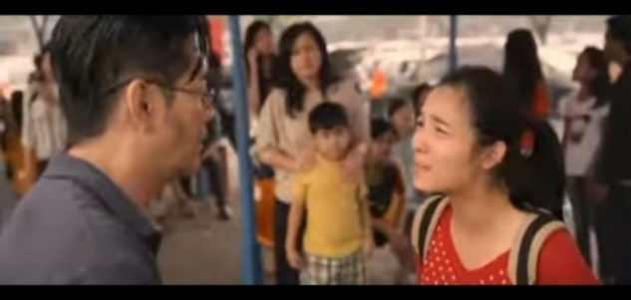
Sumber: Screenshot Hp
Menit 3.15-3.43

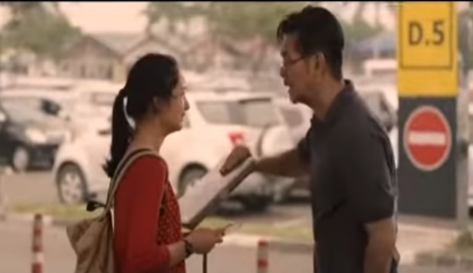
Sumber: Screenshot Hp
Menit 3.15-3.43
Gambar 3.1
Dialog antara Papa dan Merry
Papa:
Ini tiket kamu buat ke Singapur!
Merry:
Papa, mama, adik-adik gimana?
Papa:
Papa Cuma dapet satu, kamu ingat kan sama om Han? Kamu cari dia ya! Ini kartu namanya!
Merry:
Papa apa-apaan sih pa!, Ria gak mau pa, kita jalan semua atau gak jalan semua sekalian!
Papa:
Kamu gak bisa disini, disana kamu jauh lebih aman walaupun kamu sendiri!
Papa:
Disaat seperti ini, kamu hsru bisa urus diri kamu sendiri. Tadi laptop kamu diambil kan? ini pegang! (sambil memberi laptop)
Merry:
(Menangis terisak-isak sambil memeluk papanya)
Dialog 3.1
Denotasi | Ayah Merry meminta Merry untuk merantau ke Singapura dan memintanya untuk menemui om Han yang ada di Singapura demi keselamatan dan keamanan Merry.
Konotasi | Orang tua lebih mementingkan anaknya daripada diri mereka sendiri dan mereka ingin yang terbaik untuk anaknya.
Mitos | Hidup ini keras, ada kalanya kita tertimpa masalah yang amat besar dan kita dipaksa harus menghadapi dan harus bertahan oleh keadaan.
Sumber: Screenshot Hp
Menit 5.10-5.33
Gambar 3.2
Merry:
Aku tidak pernah membayangkan hidup sebatang kara seperti ini, aku benar-benar sebatang kara tanpa teman dan keluarga di belantara tanpa aku kenal! (ungkap Merry dalam hati).
Dialog 3.2
Denotasi | Merry tidak pernah membayangkan akan hidup sendiri di negara orang, tanpa teman dan keluarga.
Konotasi | Hidup itu berjalan, dan kita sebagai manusia harus bisa beradaptasi dengan hal-hal baru dan mampu menghadapinya.
Mitos | Kedewasaan akan terlatih sendiri saat ia bisa menyelesaikan masalahnya dan bisa bertahan dan pantang menyerah dalam menghadapinya.
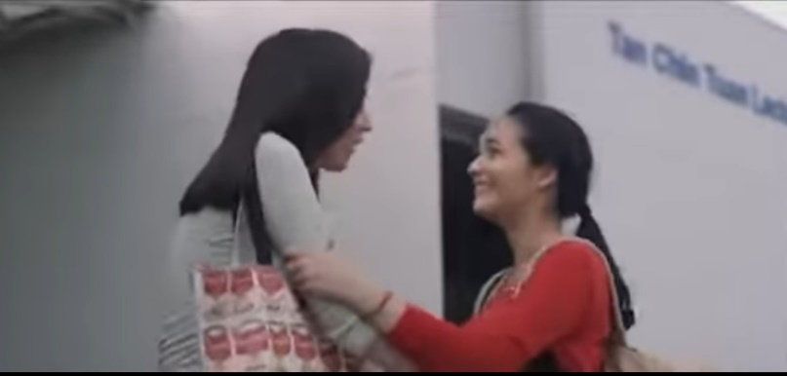
Sumber: Screenshot Hp
Menit 6.07-7.51
Gambar 3.3
Dialog antara Irenne dan Merry
Irenne:
Merry, apa kabar? Kok lo bisa ada disini?
Merry:
Panjang ceritanya
Irenne:
Oiya, duduk-duduk sini! Jadi gimana ceritanya?
Merry:
(Menceritakan sebab ia bisa ke Singapura)
Dialog 3.3
Denotasi | Merry akhirnya bertemu dengan Irenne (teman lama Merry) melalui pencarian sosial media.
Konotasi | Meskipun sudah memiliki teman baru, harus tetap menjalin hubungan dengan teman lama.
Mitos | Teman sejati adalah ia yang menolong kita saat kita membutuhkannya.
Sumber: Screenshot Hp
Menit 14.16-14.53
Gambar 3.4
Dialog antara Pengurus Asrama dan Merry
Pengurus asrama:
Anda beruntung, hari ini pendaftaran terakhir
Merry:
Baiklah, saya akan ambil
Pengurus asrama:
Baik, lalu siapa yang akan menjadi penjamin anda?
Merry:
Apa? Penjamin?
Pengurus asrama:
Penjamin adalah orang yang akan menjamin keberadaan anda disini. Seorang penjamin adalah bisa jadi dari mahasiswa kampus ini, paling sedikit sudah 2 tahun kuliah disini dan telah memenuhi persyaratan kampus, berumur 20-60 tahun dan tidak pernah tercatat bangkrut! Cukup Jelas!
Merry:
Lo ada kenalan senior gak disini? (Tanya Merry ke Irenne)
Dialog 3.4
Denotasi | Merry mencoba untuk mendaftarkan diri untuk mengikuti tes untuk menjadi mahasiswa di tempat kuliah Irenne.
Konotasi | Setelah kita mampu membuka satu pintu, maka pintu-pintu lainnya akan terbuka meskipun tidak mudah dan membutuhkan proses yang panjang.
Mitos | Dimana ada kemauan disitu ada jalan.
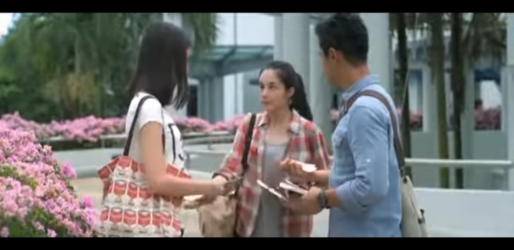
Sumber: Screenshot Hp
Menit 16-35-17.27
Gambar 3.5
Dialog antara Merry, Irenne dan Alva
Merry:
Ini laporan keuangan gue, sampai hari ini gue belum bisa kontak keluarga gue. Jadi sumber keuangan gue ya gue sendiri
Alva:
Lo disini (Singapura) pernah kerja?
Merry:
Enggak
Alva:
Dan Cuma ngandelin biaya sehari-hari dari student lo doang? Gak mungkin terlalu kecil. Di Jakarta pernah kerja?
Merry:
Belum pernah
Alva:
Gini deh, lo cari kerja dulu buktiin ke gue kalau lo bisa cari duit disini terus balik lagi ke gue. Kalo lo bisa gue mau jadi penjamin lo!
Irenne:
Loh gak bisa dong, kan hari ini pendaftaran terakhir, gimana dia mau dapet kerjaan secepet itu
Merry:
Lo pegang dompet gue, ini dompet nanti gue isi duit (sambil menodongkan dompetn
ya ke Alva).
Dialog 3.5
Denotasi | Merry meminta Irenne untuk mengenalkan senior yang ia kenal. Akhirnya bertemu dengan Alva dan ia memintanya untuk menjadi penjamin.
Konotasi | Penjamin akan memberikan syarat, sebelum ia bersedia menjadi penjamin.
Mitos | Tidak mudah membuat orang baru untuk langsung percaya dengan kita.
Sumber: Screenshot Hp
Menit 19.17-24.08
Gambar 3.6
Scene dimana Merry bekerja di sebuah organisasi untuk membagikan brosur ke orang-orang untuk mendapatkan donasi.
Scane 3.1
Denotasi | Memembagikan brosur ke orang-orang agar mendapatkan donasi, kerja ini sebagai pembuktian Merry ke Alva bahwa ia mapu mencari uang di Singapura.
Konotasi | Tidaklah penting besar ataupun kecil hasil yang akan didapatakan, yang terpenting adalah kemauan untuk berusaha dan berjuang sekuat tenaga.
Mitos | Orang yang mau berusaha sekuat tenaga pasti akan mendapatkan apa yang ia inginkan.
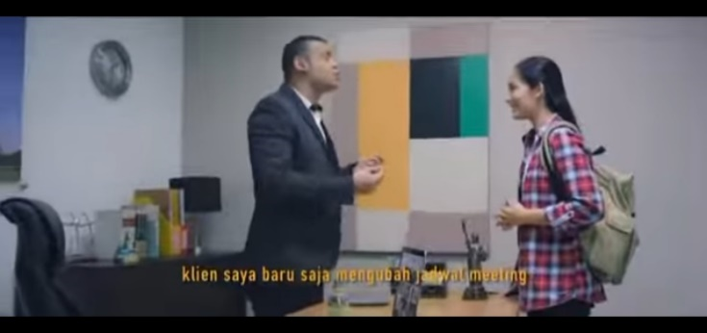
Sumber: Screenshot Hp
Menit 41.29-43.41
Gambar 3.7
Scene dimana Merry mendatangi perusahaan Succer Forever yang ia temukan dari situs internet (perusahaan tanam saham), Ia mencoba untuk berinvestasi 200 dolar di perusahaan tersebut.
Scane 3.2
Denotasi | Merry sangat berantusias untuk berinvestasi di sebuah perusahaan Succer Forever.
Konotasi | Sebelum memutuskan sebuah keputusan, terutama hal yang besar itu membutuhkan pemikiran yang panjang dan benar-benar matang.
Mitos | Kriminal bisa saja terjadi melalui media sosial, jadi harus lebih berhati-hati.
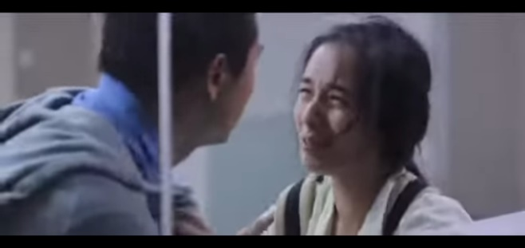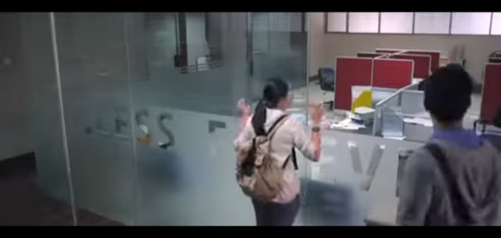
Sumber: Screenshot Hp
Menit 45.30-47.01
Gambar 3.8
Scene dimana Merry sangat depresi karena ditipu oleh perusahaan Succer Lorever, yaitu tempat dimana ia berinvestasi uang sejumlah $200.
Scane 3.3
Denotasi | Merry dan Alva mendatangi sebuah perusahaan dimana Merry berinvestasi dan ternyata ia ditipu oleh perusahaan tersebut, sehingga ia sangat terpukul dan depresi.
Konotasi | Tidak boleh menaruh kepercayaan secara utuh kepada orang, organisasi maupun perusahaan yang baru dikenal, tanpa ada bukti yang jelas.
Mitos | Kegagalan bukanlah akhir dari segalanya, namun kegagalan adalah awal dari kesuksesan.
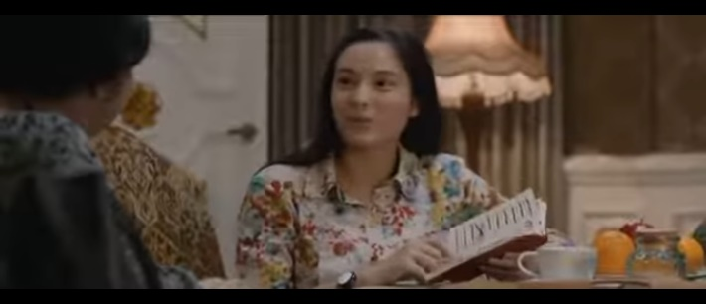
Sumber: Screenshot Hp
Menit 1.24.01-1.25.46
Gambar 3.9
Dialog antara Bu Nur dan Merry
Ibu Nur:
Apa itu?
Merry:
Asuransi ibu
Ibu Nur:
Bolehkah aku melihatnya? Waw banyak sekali hari ini, 36?
Merry:
Tapi belum ada yang deal, lagian ini tidak penting bu, ini hanya catatan target saya tiap hari
Ibu Nur:
Kalau begitu aku mau menjadi yang ke 37
Merry:
Bukan-bukan itu maksud saya, saya disini hanyua untuk membantu ibu dan tidak ingin memprospek ibu. Sudahlah bu ini sudah larut malam, ibu harus segera istirahat.
Ibu Nur:
Baiklah besok saya mau jadi yang pertama, ok!, kamu kembali lagi besok dan minumlah tehmu.
Dialog 3.6
Denotasi | Merry menolong seorang ibu tua (Bu Nur) saat di jalan dan mengantarkannya sampai rumah.
Konotasi | Saat menolong orang lain tidak boleh pilah-pilih, baik tua maupun muda, kaya maupun miskin. Disaat orang membutuhkan pertolongan harus ditolong.
Mitos | Segala perbuatan yang kita lakukan kepada orang lain akan mendapatkan balasan sesuai dengan perbuatan kita. Kebaiakan akan dibalas dengan kebaikan, dan kejahatan akan dibalas dengan kejahatan.
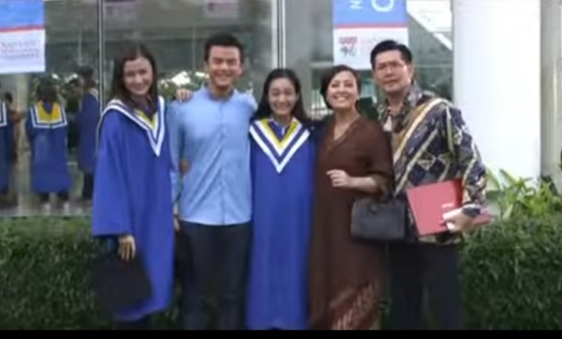
Sumber: Screenshot Hp
Menit 1.40.59-1.41.54
Gambar 3.10
Merry:
Dari sini aku mengerti, sukses bukan sekedar memiliki uang banyak. Tapi sukses itu ketika kita bisa membuat orang lain punya harapan. Dari sana kebahagiaan bisa kita dapatkan. (ungkap Merry dalam hati).
Dialog 3.7
Denotasi | Merry sangat bahagia, karena pada akhirnya ia mampu meyelesaikan studinya.
Konotasi | Kasih sayang dan rasa cinta yang tulus dari orang terdekat akan memberikan kebahagiaan yang hakiki.
Mitos | Usaha tidak akan menghianati hasil.

BAB IV
REPRESENTASI PESAN INSPIRATIF MAKNA DENOTASI, KONOTASI DAN MITOS DALAM FILM MIMPI SEJUTA DOLAR

- Makna Denotasi Dalam Film Mimpi Sejuta Dolar
Film Merry Riana Mimpi Sejuta Dolar mengkisahkan tentang perjalanan hidup seseorang untuk meraih kesuksesan dan untuk bertahan hidup tinggal di Negara asing tanpa teman dan keluarga. Menjadi sukses memang tidaklah mudah, berbagai cobaan datang dan silih berganti yang harus diselesaikan. Karena hidup itu pilihan, dan hidup adalah sebuah pertanggungjawaban dan perjuangan. Pada kisah perjalanan Merry di Singapura dalam film Mimpi Sejuta Dolar memiliki makna denotasi yang tersirat pada gambar 3.1 dialog 3.1, gambar 3.2 dialog 3.2, gambar 3.3 dialog 3.3, gambar 3.4 dialog 3.4, gambar 3.5 dialog 3.5, gambar 3.6 scane 3.1, gambar 3.7 scane 3.2, gambar 3.8 scane 3.3, gambar 3.9 dialog 3.6, gambar 3.10 dialog 3.7.
      - Kerja Keras
Gambar-gambar dan dialog-dialog tersebut merepresentasikan pesan inspiratif dari kerja keras. Hal ini sesuai dengan gambar 3.5 dialog 3.5 pada gambar tersebut menjelaskan bahwa syarat untuk melakukan pendaftaran mahasiswa di Nanyang Technological University harus memiliki penjamin terlebih dahulu, karenanya berasal dari warga asing. Penjamin adalah orang yang akan menjamin keberadaan Merry selama Merry masih di Singapura, salah satu dari ketentuanpenjamin adalah dari mahasiswa senior kampus Nanyang Technological yang telah memenuhi persyaratan kampus. Lalu Merry meminta Irenne untuk mengenalkan seniornya untuk dijadikan penjaminnya, saat Irenne bertemu dengan Alva, ia adalah salah satu senior kampusnya yang terkenal cuek dan perhitungan. Irenne mencoba untuk meminta Alva menjadi penjamin Merry. Namun tidaklah mudah bagi Alva untuk menerima tawaran Irenne.
Sebelum Alva menerima tawaran Irenne, Alva bertanya kepada Merry terlebih dahulu apakah Merry pernah bekerja sebelumnya di Jakarta, lalu Merry menjawab tidak pernah. Karena memang pada faktanya Merry belum pernah bekerja sama sekali, akhirnya Alva memberikan syarat kepada Merry jika ia mau menjadi penjaminnya Merry, karena dari orang baru yang belum dikenal Alva dan mendengar riwayat Merry yang belum memiliki pengalaman kerja sama sekali baik di Jakarta maupun di Singapura, akhirnya Alva memberikan syarat ke Merry untuk membuktikan kepadanya bahwa Merry bisa mencari pekerjaan dan mendapatkan uang di Singapura dengan waktu yang sangat singkat. Meski begitu Merry tetap membuktikan kepada Alva kalau Merry bisa mencari uang di Singapura meskipun belum memiliki pengalaman sama sekali. Pada gambar 3.6 scane 3.1 terlihat bahwa Merry sedang berusaha bekerja keras mencari pekerjaan. Ia mencoba melamar pekerjaan di setiap toko maupun tempat makan yang ia lewati, namun tidak ada satupun yang mau menerima lamarannya. Hingga pada akhirnya ia bertemu dengan sebuah organisasi sosial dan ia mencoba untuk ikut bergabung dengan organisasi tersebut. Ia ikutmembagikan brosur kepada orang-orang untuk mendapatkan donasi, meski tidak banyak yang ia hasilkan Merrry tetap terlihat bersemangat dan pantang menyerah, karena ia sudah berjanji pada Alva untuk bisa mengisi kembali dompetnya kosong dengan uang. Tidak lama dari beberapa hari Merry bekerja, ternyata kegiatan organisasi sosial tersebut dibubarkan karena ketahuan memperkerjakan orang asing.
      - Pantang Menyerah
Gambar-gambar dan dialog-dialog tersebut merepresentasikan pesan inspiratif dari pantang menyerah. Meski akhirnya Merry harus berhenti bekerja di organisasi sosial tersebut, Merry pun pantang menyerah, hal ini ditunjukkan pada gambar 3.7 scane 3.2 yang menceritakan bahwa Merry mencoba untuk browsing pekerjaan di internet dan ia menemukan sebuah perusahaan tanam saham yang bernama Succes Forever, akhirnya Merry memutuskan untuk mendatangi alamat perusahaan tersebut. Setelah bertemu dengan manager perusahaan tersebut, Merry diiming-imingi dengan keuntungan-keuntungan melimpah yang akan didapatkannya setelah berinvestasi, tanpa pikir panjang ia memutuskan untuk berinvestasi sebesar $200 di perusahaan tersebut. Setelah beberapa hari kemudian Alva memberi kabar kepada Merry mengenai perusahaan tempat Merry berinvestasi bahwa perusahaan tersebut telah kabur dan menipu banyak orang.
Lalu Merry dan Alva segera mendatangi tempat perusahaan tersebut dan hasilnya memang benar, manager dan karyawan-karyawannya perusahaan Succes Forever telah melarikan diri dan Merry adalah salah satu korbanpenipuan perusahaan tersebut. Hal ini sesuai dengan gambar 3.8 scane 3.3. Merry langsung menangis terisak-isak karenanya stress dan merasa terpukul. Merry tidak pernah membayangkan hal ini akan terjadi kepadanya. Merry telah kehilangan uang sebanyak $200, yang hilang secara percuma, yang ada di pikiran Merry hanyalah keuntungan-keuntungan yang akan Merry dapat tanpa memikirkan kemungkinan-kemungkinan terburuk yang akan terjadi. Meski begitu Alva mencoba untuk menenangkan Merry dan mencoba untuk menguatkan Merry.
Meski Merry merasa hampir kehilangan harapan, ia mencoba untuk bangkit kembali dan tidak ingin meratapi keterpurukannya terlalu lama. Merry kembali bangkit dan bersemangat kembali untuk mencari pekerjaan baru dengan ditemani Alva. Berkat usaha dan kerja keras Merry dan Alva, akhirnya Merry mendapatkan pekerjaan baru lagi, yaitu perusahaan tempat asuransi. Merry memiliki target setiap harinya untuk mendapatkan orang yang mau berasuransi. Dari sini terlihat kisah perjuangan hidup Merry di Singapura, bagaimana Merry bisa bertahan hidup dan dengan berbagai lika liku kehidupan. Meski harus jatuh bangun, Merry tidak pernah menyerah, Merry selalu berusaha bangkit dan terus berusaha hingga mendapatkan apa yang Merry inginkan. Meskipun awalnya tidak memiliki apa-apa dan hidup sebatangkara, Merry mencoba tegar dan bekerja keras untuk menggapai mimpinya agar menjadi nyata. Umur dan fisik bukanlah penentu segalanya, yang terpenting dalam hidup ini adalah semangat untuk menjalani kehidupan dan hidup sebagaimanusia yang kreatif dan positif. Untuk menjadi sukses memanglah tidak mudah. Jatuh bangun dalam berproses itu sudah biasa, karena sukses membutuhkan proses yang panjang, ketekunan, kerja keras dan pantang menyerah saat terkena masalah. Kejarlah ilmumu dan raih mimpimu. Disini termasuk hubungan manusia dengan dirinya sendiri.
- Makna Konotasi Dalam Film Mimpi Sejuta Dolar
Pada kisah perjalanan Merry di Singapura dalam film Mimpi Sejuta Dolar juga memiliki makna konotasi yang tersirat pada gambar 3.1 dialog 3.1, gambar 3.2 dialog 3.2, gambar 3.3 dialog 3.3, gambar 3.4 dialog 3.4, gambar 3.5 dialog 3.5, gambar 3.6 scane 3.1, gambar 3.7 scane 3.2, gambar 3.8 scane 3.3, gambar 3.9 dialog 3.6, gambar 3.10 dialog 3.7.
      - Kemandirian
Gambar-gambar dan dialog-dialog tersebut merepresentasikan pesan inspiratif dari kemandirian. Hal ini sesuai dengan gambar 3.1 dialog 3.1 yang menjelaskan bahwasanya pada tahun 1998 terjadi krisis moneter di Indonesia yang diakibatkan oleh melemahnya perekonomian beberapa Negara di bagian ASIA Timur dan Indonesia termasuk. Dan efek dari krisis moneter tersebut terhadap Indonesia menyebabkan rakyat tidak percaya dan puas pada pemerintahan yang sedang berkuasa. Maka terjadilah demonstrasi dan kerusuhan di beberapa sudut kota di Indonesia. Kerusuhan tersebut yang mengakibatkan etnis Tionghoa menjadi sasaran dalam peristiwa kekerasantersebut. Karena hanya mampu membeli satu tiket. Akhirnya ayah Merry memutuskan agar Merry saja yang merantau ke Singapura dan memintanya untuk menemui om Han yang ada di Singapura, lalu ayah Merry memberikannya kartu nama omnya itu.
Merry sempat menolak perintah ayahnya, Merry mengelak dengan alasan jika ingin pergi merantau ke Singapura berarti semuanya juga harus merantau ke Singapura, begitu juga sebaliknya jika hanya salah satu yang merantau lebih baik tidak berangkat ke Singapura. Namun keputusan ayah Merry tetap bulat, Merry harus pergi meninggalkan keluarganya demi merantau ke Singapura dan menemui om nya itu. Meski Merry sangat berat untuk menerima keputusan ayahnya itu, tapi sebenarnya ini semua dilakukan demi keamanan dan keselamatan Merry. Dengan bekal laptop dan uang seadanya Merry berangkat ke Singapura tanpa teman dan keluarga ia menginjakkan kakinya di Singapura.
Merry memberanikan diri untuk melangkahkan kakinya. Merry tidak pernah membayangkan hal ini akan terjadi kepadanya, hidup sebatangkara di tempat asing yang sama sekali belum Merry kenal tanpa teman dan keluarga, hal ini sesuai dengan gambar 3.2 dialog 3.2 yang menunjukkan bahwa apa yang dialami Merry saat itu memang tidak pernah terbayangkan sebelumnya. Ini memang benar-benar hal yang membuat Merry cukup shock dan terheran-heran, karena memang sangat mendadak. Akhirnya Merry mencoba untuk memberanikan dirinya mengikuti perintah ayahnya itu, meski tidak tahu bagaimana nasibnya nanti di Singapura. Ia mencoba untuk mendatangi alamat omnya yang tertera pada kartu nama yang diberikan ayahnya. Namun saat ia mendatangi alamat rumah itu, ia tidak menemukan omnya, karena pemilik rumah itu sudah pindah. Akhirnya dia bingung dan berjalan meneruskan langkah kakinya tanpa tahu arah dan tujuan.
Merry dituntut untuk mandiri dan bisa bertahan hidup di tempat lain tanpa keluarga, Merry mencoba untuk tidak menjadi beban keluarganya. Meski uang yang diberi ayah Merry untuknya tidak seberapa, Merry tetap bersabar dan mencari cara agar ia bisa bertahan hidup di Singapura, salah satu cara yang Merry lakukan adalah dengan menyederhanakan gaya hidupnya, bahkan Merry makan sehari hanya dua bahkan satu kali, itupun makan roti atau mi. Namun Merry akhirnya berfikir kalau Merry tidak bisa hidup seperti itu terus, Merry akhirnya mencoba untuk mencari pekerjaan karenanya akan lama tinggal di Singapura. Merry mencoba untuk bergabung di salah satu organisasi sosial untuk membagikan brosur kepada orang-orang yang sesuai pada gambar 3.6 scane 3.1 yang menjelaskan bahwas besar kecilnya hasil dari sebuah pekerjaan tidaklah penting. Yang terpenting adalah tekad yang kuat dan kemauan untuk berusaha terlebih dahulu. Dengan menikmati pekerjaan yang kita miliki, meskipun berat akan terasa mudah jika dijalani dengan senang hati. Meski tidak lama bekerja di tempat organisasi sosial tersebut, karena ketahuan memperkerjakan orang asing yang akhirnya dibubarkan organisasi social tersebut.
Namun tidak berhenti sampai disini, Merry mencoba untuk mencari pekerjaan lain, hal ini sesuai dengan gambar 3.7 scane 3.2 yang terlihat Merry sedang mendatangi sebuah perusahaan dan mencoba untuk berinvestasi di perusahaan tersebut. Tanpa membutuhkan pemikiran yang panjang Merry langsung memutuskan untuk berinvestasi di perusahaan tersebut. Dan ternyata setelah diusut perusahaan dimana tempat Merry berinvestasi diduga telah melarikan diri dan telah menipu banyak korban, salah satu dari korban itu adalah Merry. Mendengar hal itu Merry merasa sangat terpukul, meski begitu Merry mencoba untuk bangkit. Meski harus jatuh bangun dalam berproses, dan telah ditipu juga oleh sebuah perusahaan Succes Forever yaitu tempat tanam saham, Merry ditipu dengan berinvestasi sebanyak $200. Hal ini sesuai dengan gambar 3.8 scane 3.3. terlihat sikap kemandirian Merry.
      - Kedewasaan
Gambar-gambar dan dialog-dialog tersebut merepresentasikan pesan inspiratif dari kedewasaan. Meski harus hidup sebatangkara di tempat asing, tetapi Merry dapat bertahan hidup dan bisa mandiri tanpa menggantungkan maupun menyusahkan keluarga dan orang di sekitarnya. Merry selalu berusaha dengan berbagai cara agar Merry bisa bertahan hidup. Meski cobaan hidup silih berganti, jatuh bangun dalam hal pekerjaan harus Merry lalui, Merry selalu bisa mengatasi masalahnya sendiri, dari situlah terlihap sikap dewasanya Merry. Karena seseorang bisa dikatakan dewasa jika ia bisa mengatasi masalahnya sendiri tanpa menyusahkan orang di sekitarnya.
Sebagai generasi muda hendaknya bisa mengatasi masalahnya sendiri dan tidak menggantungkan dirinya pada orang tua maupun orang lain. Karena tidakselamanya orang tua dan orang terdekat kita selalu ada untuk kita saat kita membutuhkan mereka. Dan pemuda sejati adalah ia yang tidak mengandalkan harta dan tahta kedua orang tuanya dan tidak menyusahkan orang lain, ia mampu dan dapat bertahan dengan dirinya sendiri tanpa ketergantungan orang lain. Kedewasaan akan terasah berdampingan dengan masalah, saat kita bisa menyelesaikan masalah berarti sudah dikatakan dewasa. Umur tidak menjamin dewasanya seseorang, karena dewasa tidak ditentukan dari umur, tua belum tentu dewasa dan muda juga belum tentu tidak dewasa. Tergantung bagaimana sikap seseorang saat mendapatkan masalah, apakah ia bisa mengatasi masalahnya sendiri atau malah menghindari masalahnya.
Dari sini terlihat bahwa Merry terlatih untuk mandiri dan dewasa, karena Merry bisa bertahan hidup dengan modal yang sangat terbatas yang akhirnya ia memutuskan untuk bekerja di berbagai tempat. Namun Merry bisa membuktikan bahwasanya tidak mengandalkan harta orang tuanya dan Merry juga tidak bergantung maupun menyusahkan, baik kepada orang tuanya atau orang di sekitarnya. Saat terkena masalahpun Merry mencoba untuk bangkit dan tidak ingin berlarut-larut meratapi keterpurukannya.
- Makna Mitos Dalam Film Mimpi Sejuta Dolar
Pada kisah perjalanan Merry di Singapura dalam film Mimpi Sejuta Dolar memiliki makna mitos yang tersirat pada gambar 3.1 dialog 3.1, gambar 3.2 dialog 3.2, gambar 3.3 dialog 3.3, gambar 3.4 dialog 3.4, gambar 3.5 dialog3.5, gambar 3.6 scane 3.1, gambar 3.7 scane 3.2, gambar 3.8 scane 3.3, gambar 3.9 dialog 3.6, gambar 3.10 dialog 3.7.
      - Tolong Menolong
Gambar-gambar dan dialog-dialog tersebut merepresentasikan pesan inspiratif dari tolong menolong. Hal ini sesuai dengan gambar 3.3 dialog 3.3 yang menceritakan tentang awal bertemunya Irenne dengan Merry. Pada gambar ini terlihat bahwa Merry sedang duduk dan berfikir sejenak, akhirnya Merry mencoba untuk membuka laptopnya, saat ia membuka internet ia menemukan sosial media Irenne yaitu teman lamanya yang kuliah di Singapura. Merry mencoba berkomunikasi dengan Irenne dan memintanya untuk dapat bertemu. Saat bertemu mereka saling menanyakan kabar dan Irenne bertanya pada Merry tentang kronologi sebab ia bisa ke Singapura dan Merry bingung harus tinggal di mana karena alamat omnya sudah tidak berpenghuni.
Akhirnya Irenne menawarkan Merry untuk tinggal di asramanya untuk sementara waktu, walaupun sebenarnya asrama Irenne sangat ketat dan disiplin dan tidak membolehkan orang asing masuk kecuali mahasiswa kampusnya. Maka dari itu akhirnya Irenne menyarankan kepada Merry untuk mencoba mendaftarkan dirinya agar mengikuti tes di tempat Irenne kuliah agar Merry bisa tinggal di asrama kampus. Hal ini sesuai dengan gambar 3.4 dialog 3.4 yang menceritakan bahwa Irenne sedang mengantarkan Merry ke ruangan admin kampusnya. Merry mencoba untuk mendaftarkan dirinya untuk mengikuti tes masuk kuliah di Nanyang Technological University. Adapun persyaratan yangharus dilengkapi Merry untuk mengikuti tes tersebut, salah satunya Merry harus menyerahkan dokumen-dokumen yang diperlukan untuk syarat awal pendaftaran.
Setelah mengikuti tes, Merry mendapatkan kabar gembira yang ternyata Merry lulus dari ujian tes tersebut. Setelah lulus dari tes, Merry harus melanjutkan ke tahap pendaftaran, namun untuk melakukan tahap ini Merry harus memiliki penjamin dari senior kampus terlebih dahulu, karena melalui penjamin yang akan menjamin keberadaannya di Singapura. Akhirnya Merry meminta Irenne untuk mengenalkan seniornya kepada Merry agar dijadikan sebagai penjamin yang akan menjamin keberadaan Merry selama di Singapura. Hal ini sesuai dengan gambar 3.5 dialog 3.5 saat Irenne bertemu dengan Alva (salah satu seniornya) Irenne mencoba untuk meminta Alva agar mau menjadi penjamin Merry. Karena Alva terkenal dengan cowok yang cuek dan perhitungan, Alva tidak mau menerima tawaran Irenne dengan percuma, apalagi menjadi penjamin orang asing yang belum pernah ia kenal sebelumnya.
Lalu Alva bertanya kepada Merry tentang apakah Merry pernah bekerja sebelumnya di Jakarta dan di Singapura, namun jawaban Merry tidak membuat Alva puas. Bagaimana Alva bisa percaya kepada Merry kalau Merry akan bisa membayar hutangnya padahal Merry tidak memiliki pengalaman kerja sama sekali. Setelah berfikir sejenak, akhirnya Alva memutuskan bahwasanya ia mau menjadi penjamin Merry dengan satu syarat, yaitu Merry harus bisa membuktikan kepada Alva bahwa Merry bisa mencari uang pada saat itu juga. Tanpa berfikir panjang Merry langsung menyerahkan dompetnyayang kosong kepada Alva dan ingin membuktikan dengan waktu yang singkat ini Merry bisa mengisi dompet yang kosong itu dengan uang.
Selanjutnya pada gambar 3.8 scene 3.3 menjelaskan bahwa Alva senantiasa membantu Merry dan mau menemani Merry untuk mendatangi perusahaan Succes Forever yang ternyata perusahaan itu telah menipu Merry, Alva juga mencoba untuk menghibur dan menenangkan Merry saat Merry merasa terpukul mendengar bahwa ia ternyata ditipu oleh perusahaan tersebut. Meski begitu Alva setia menemani Merry untuk mencari pekerjaan baru lagi. Berkat bantuan Alva, akhirnya Merry mendapatkan pekerjaan baru lagi. Dari sini terlihat bahwa Irenne dan Alva adalah teman sejati Merry, karena teman sejati adalah ia yang menolong kita saat kita membutuhkannya dan selalu menemani kita baik suka maupun duka.
Suatu ketika Merry bertemu dengan ibu tua (bu Nur) yang pernah Merry temui sebelumnya di awal kedatangannya di Singapura. Merry melihat bu Nur yang membawa buah, kakinya tergelincir dan buah yang ia bawa jatuh berserakan. Merry bergegas mendekati bu Nur dan membantunya membawakan buah hingga mengantarkan bu Nur ke rumahnya, hal ini sesuai dengan gambar 3.9 dialog 3.6 yang memperlihatkan Merry sedang sibuk membuka bukunya dan bu Nur menanyakan tentang buku itu, lalu Merry menjawab bahwa buku yang sedang dibukanya itu hanya target harian Merry. Ketika mendengar jawaban Merry, bu Nur langsung ingin mendaftarkan dirinya untuk berangsuransi di tempat Merry.
Meski awalnya Merry menolak karena memang bukan niat Merry untuk memprospek bu Nur. Tetapi bu Nur tetap keras kepala ingin berangsuransi di tempat Merry. Dari sini terlihat bahwa saat menolong orang lain tidak boleh pilah-pilih, baik tua maupun muda, kaya maupun miskin. Disaat orang membutuhkan pertolongan harus ditolong. Membantu seseorang tidak selalu membutuhkan pamrih. Masih banyak manusia yang membantu orang lain dengan ikhlas. Gaji atau upah adalah sebuah penghargaan. Semua hal tidak dapat dibeli dengan uang. Segala perbuatan yang kita lakukan kepada orang lain akan mendapatkan balasan sesuai dengan perbuatan kita.
Kebaiakan akan dibalas dengan kebaikan, dan kejahatan akan dibalas dengan kejahatan. Saat salah satu sedang mengalami kesusahan yang satunya lagi menolong orang yang sedang mengalami kesusahan. Menolong orang lain tidak boleh pilah-pilih, baik tua maupun muda, kaya maupun miskin. Disaat orang membutuhkan pertolongan harus ditolong. Dalam tolong menolong tidak harus saling kenal dulu dan tidak memandang usia. Ini termasuk kategori hubungan manusia dengan manusia lain dan lingkungannya. Saat orang di sekitar kita membutuhkan pertolongan, hendaknya bersegera mengulurkan tangan kita untuk menolong orang yang membutuhkan kita.

BAB V
PENUTUP
- Kesimpulan
Berdasarkan analisa yang dilakukan peneliti mengenai representasi pesan inspiratif film Merry Riana Mimpi Sejuta Dolar dengan menggunakan teori Semiotika Roland Barthes, yaitu dengan mencari makna denotasi, makna konotasi dan makna mitos yang tersirat pada beberapa gambar dan dialog dalam film Mimpi Sejuta Dolar yang telah dipaparkan pada bab sebelumnya, maka penelitian ini dapat disimpulkan sebagai berikut:
- Representasi pesaan inspiratif dari makna denotasi dalam film Merry Riana Mimpi Sejuta Dolar adalah kerja keras dan pantang menyerah, untuk menjadi sukses memanglah tidak mudah. Jatuh bangun dalam berproses itu sudah biasa, karena sukses membutuhkan proses yang panjang, ketekunan, kerja keras dan pantang menyerah saat terkena masalah. Kejarlah ilmumu dan raih mimpimu. Disini termasuk hubungan manusia dengan dirinya sendiri.
- Representasi pesaan inspiratif dari makna konotasi dalam film Merry Riana Mimpi Sejuta Dolar adalah kemandirian dan kedewasaan, pemuda sejati adalah ia yang tidak mengandalkan harta dan tahta kedua orang tuanya dan tidak menyusahkan orang lain, ia mampu dan dapat bertahan dengan dirinya sendiri tanpa ketergantungan orang lain. Kedewasaan akan terasah berdampingan dengan masalah, saat kita bisa menyelesaikan masalah berarti sudah dikatakan dewasa.
- Representasi pesaan inspiratif dari makna mitos dalam film Merry Riana Mimpi Sejuta Dolar adalah tolong menolong, segala perbuatan yang kita lakukan kepada orang lain akan mendapatkan balasan sesuai dengan kita perbuat. Kebaikan akan dibalas dengan kebaikan, dan kejahatan akan dibalas dengan kejahatan.
- Saran
Berdasarkan hasil dari penelitian ini, ada beberapa saran yang ingin disampaikan oleh penulis, di antaranya sebagai berikut:
- Untuk pemilik film, dalam film Mimpi Sejuta Dolar harusnya menjelaskan apa alasan Merry bisa percaya dengan perusahaan Succes Forever, padahal Merry adalah seorang yang cerdas dan seharusnya lebih selektif untuk berinvestasi dan dalam film Mimpi Sejuta Dolar sangat sedikit sekali menampilkan tentang keluarga Merry. Harusnya kisah perjuangan dan kelangsungan kehidupan keluarga Merry banyak ditampilkan juga.
- Sedangkan untuk pembaca, khususnya mahasiswa IAIN Ponorogo secara keseluruhan untuk terus melakukan penelitian kritis dan mengembangkan penelitian sebelumnya dengan lebih baik. Peneliti juga berharap ada pengembangan dari penelitian ini di kemudian hari, serta penelitian ini dapat dijadikan sebagai referensi diskusi para mahasiswa dalam upaya membangun nuansa kritis di lingkungan IAIN Ponorogo.
DAFTAR PUSTAKA
Albi Anggito dan Johan Setyawan, Metode penelitian Kualitatif Edisi Revisi, Sukabumi: CV. Jejak. 2018.
Barthes, Roland. Membedah Mitos-mitos Budaya Massa. Yogyakarta: Percetakan Jalasutra, 2006.
Barthes, Roland. Mitologi, diterjemahkan oleh: Nurhadi dan A. Sihabul Millah. Yogyakarta: Kreasi Wacana, 2004.
Cangara, Hafied. Representasi Pesan Moral dalm Film Merry Riana Mimpi Sejuta Dollar. Skripsi. Universitas Negeri Syarif Hidayatullah, Jakarta 2018.
Candra Dewi, Ida Ayu. Analisis Jenis dan Kaidah Kebahasaan Teks Persuasif Merry Riana. Jurnal Sosial dan Humaniora, Vol. 9 No. 1. Tahun 2020.
Danesi, Marcel. Pesan, Tanda dan Makna. Yogyakarta: Jalasutra, 2010.
Diahloka, Carmia. Pengaruh Sinetron Televisi Dan Film Terhadap Perekmbangan Moral Remaja. Jurnal Reformasi, Vol. 2 No. 1 2012.
Endah, Alberthiene. Mimpi Sejuta Dolar. Jakarta: PT. Gramedia Pustaka Utama, 2014.
Fiske, John. Introduction to Communication Studies. London and New York: Routledge, 1990.
Gunawan, Imam. Metode Penelitian Kualitatif. Analisis Miles dan Huberman. Universitas Negeri Malang.
Hartley, John. Communication, Cultural, And Media Studies: Komsep Kunci. Yogyakarta: Jalasutra, 2010.

Hoed, Benny. Strukturalisme De Saussure Di Prancis Dan Perkembangannya. Jakarta: Wedatama Widya Sastra, 2003.
Irfan, Muhammad dan Hidayat, Maulana, Maulana. Representasi Nilai-Nilai Islam Dalam Film Surga Yang Tak Dirindukan 2. Skripsi. FUAD, Komunikasi dan Penyiaran Islam, Universitas Islam Negeri Syarif Hidayatullah, Jakarta. 2018.
Kriyanto, Rachmat. Teknis Praktis Riset Komunikasi. Jakarta: Kencana Prenada Media, 2006.
Martine, Janne. Semiologi: Kajian Teori Tanda Saussuran, Antara Semiologi Komunikasi dan Semiologi Signifikasi. Yogyakarta: Jalasutra, 2010.
Moleong, J Lexy. Metodologi Penelitian Kualitatif. Bandung : PT. Remaja Rosdakarya, 2018.
Mudjiono, Yoyon. Kajian Semiotika Dalam Film. Jurnal Ilmu Komunikasi, Vol. 1, No.1 ISSN: 2088-981X, April 2011.
Mulyadi, Mohammad. Penelitian Kuantitatif Dan Kualitatif Serta Pemikiran Dasar Menggabungkannya. Jurnal studi komunikasi dan media, Vol. 15 No. 1 Jnuari - Juni 2011.
Nasiyah, Awwaliyah. Semiotika Citra Kesultanan Turki Usmani dalam Film Dracula Untold. Skripsi. Universitas Islam Negeri Syarif Hidayatullah, Jakarta 2015.
Nisa, Ishmatun. Analisis Semiotika Pesan Moral Dalam Film Jokowi. Skripsi. Universitas Islam Negeri Syarif Hidayatullah, Jakarta 2014.
Nurhidayah, Dewi. Representasi Makna Pesan Sosial Dalam Film Bulan Terbelah Di Langit Amerika. Jurnal Online Kinesik, Vol. 4 No. 1 April 2017.
Pratista, Himawan. Memahami Film. Yogyakarta: Homerian Pustaka, 2008.
Qadratillah, Mety Taqdir. Kamus Bahasa Indonesia Untuk Pelajar. Jakarta: Badan Pengembangan Bahasa, Kementerian Pendidikan dan Kebudayaan, 2011.
Rakhmat, Jalaludin. Metodologi Penelitian Komunikasi. Bandung: PT. Remaja Rosadakarya, 2001.
Riwu, Asnat dan Pujiati, Tri. Analisis Semiotika Roland Barthes Pada Film 3 Dara (Kajian Semiotika). Jurnal DEIKSIS p-ISSN: 2085-2274. e-ISSN 2502-227X, Vol. 10 No. 3 September-Desember 2018.
Sarwono, Jonathan. Metodologi Penelitian Kuantitatif & Kualitatif. Yogyakarta: Graha Ilmu, 2006.
Septiani, Maulidya. Representasi Pesan Moral dalam Film Merry Riana Mimpi Sejuta Dollar. Skripsi. Fakultas Ilmu Dakwah dan Ilmu Komunikasi. Universitas Islam Negeri Syarif Hidayatullah. Jakarta. 2018.
Stuart Hall, Culture. The Media and The Ideological Effect. London: Mass Communication & Society, 1997.
Sobur, Alex. Semiotika Komunikasi, Bandung: PT Remaja Rosydakarya, 2003.
Sugiyono, Metodologi Penelitian Kualitatif, Bandung: Alfabeta, 2015.
Siyoto, Sandu. Dasar Metodologi Penelitian. Yogyakarta: Literasi Media Publishing, 2015. Septiana, Rina. Makna Denotasi, Konotasi, dan Mitos Dalam Film Who Am I Kein System Ist Sicher (Satuan Analisis Semiotik). Skripsi. Universitas Sam Ratulangi, Manado 2019.
Sumandiria, Haris. Bahasa Jurnalistik: Panduan Praktis Penulis dan Jurnalistik. Bandung: Simbiosa Rektama Media, 2006.
Situmeang, Ilona Oisina. Representasi Wanita Pada Iklan Televisi Wardah Kosmetik (Analisis Semiotik Roland Barthes Wardah Inspiring Beauty Versi True) Colours. Jurnal Semiotika Vol. 9 No. 1 Juni 2015.
Tinorbuko, Sumbo. Semiotika Komunikasi Visual. Yogyakarta: Jalasutra, 2010.
TM, Trash dan Elliot. Inspiration As A Psychological Construct. Journal Of Personality And Social Psychology, Vol. 84 No. 4 tahun 2003.
W Littlejohn, Stephen. Theories Of Human Communication. Mexico: Wadsworth Publishing Company Albuquerque, 1996.
Widayat Prihartanta. Teori-Teori Motivasi. Jurnal Adabiya, Vol. 1 No. 83 Tahun 2015.
Yulianti, Friska, Bajari, Atwar, dan Mulyana, Slamet. Representasi Maskulinitas Dalam Iklan Televisi Pond’s Man #Lelakimasakini (Analisis Semiotika Roland Barthes Terhadap Representasi Maskulinitas). Jurnal Komunikasi, Vol. 9 No. 1 Juli 2017.
Yvonna S. Lincoln & Egon G. Guba, Naturalistic Inquiry. Beverly Hills : Sage Publications. 1985.
www.filmindonesia.or.id/view/2014. Diakses pada tanggal 4 Agustus 2015.
http://filmindonesia.or.id/movie/name/nmp4c3337645e6al/RNC Hestu Saputra.html. Diakses pada tanggal 15 Juni 2016.
http://delaevia27.blogspot.co.id/2015/02/Sinopsis Merry Riana.html. Diakses pada tanggal Juni 2016.
https://www.djkn.kemenkeu.go.id/artikel/baca/12773/Memahami Metode Penelitian Kualitatif.html. Diakses pada 8 November 2020.
https://www.kanalinfo.web.id/MGID/Pengertian Inspirasi.html. Diakses pada 17 September 2016).
http://www.Biografiku.com/Kisah Perjalanan Motivator Wanita Tersukses.
https://www.academia.edu/35147511/ Biografi Merry Riana
http://id.wilkipedia.org/wiki/Chelsea_Islan.
http://id.wilkipedia.org/wiki/Dion_Wiyoko.
http://id.wilkipedia.org/wiki/Ferry_Salim. http://id.wilkipedia.org/wiki/Kimberly_Ryder.

BIOGRAFI PENULIS
Nur Faidatul Bariroh, lahir di Madiun pada tanggal 12 September 1998. Putri kedua dari Bapak Mikroji Thohir dan Ibu Atik Risnawati. Penulis berkebangsaan Indonesia dan beragama Islam, beralamat Rt. 11 Rw. 06 Desa Sawahan Kecamatan Sawahan Kabupaten Madiun.
Adapun riwayat pendidikan penulis, yaitu RA Nurul Huda, MI Nurul Huda Sawahan-Madiun, selanjutnya melanjutkan ke jenjang pendidikan MTS dan MA di Pp. Al Iman Putri Babadan-Ponorogo dan melanjutkan pendidikan di Institut Agama Islam Negeri IAIN Ponorogo pada tahun 2017 sampai 2021, tepatnya pada Fakultas Ushuluddin Adab dan Dakwah, Jurusan Komunikasi dan Penyiaran Islam di IAIN Ponorogo.
Pernah mengabdi (mengajar) di Pp. AL Iman Putri selama 5 tahun, mulai tahun 2017 sampai 2021. Disamping mengajar, penulis juga menjadi STAFF Tata Usaha MA Al Iman, pernah mengadakan bimbingan belajar bahasa arab di rumah dan penulis juga memiliki bisnis sendiri, yaitu menjual kaos kaki dan sabun bidara.

Carmia Diahloka, “Pengaruh Sinetron Televisi Dan Film Terhadap Perekmbangan Moral Remaja”, Jurnal Reformasi, Vol 2, No 1 (Januari-Juni 2012), 25.
Ibid., 23.
Maulidya Septiani, “Representasi Pesan Moral dalam Film Merry Riana Mimpi Sejuta Dollar”, (Skripsi, Universitas Islam Negeri Syarif Hidayatullah, Jakarta, 2018), 1.
Hafied Cangara, Pengantar Ilmu Komunikasi, (Jakarta: PT. Raja Grafindo Persada, 2008), 136.
John Fiske, Introduction to Communication Studies, (London and New York: Routledge, 1990), 40.
Alex Sobur, Semiotika Komunikasi, (Bandung: PT Remaja Rosdakarya, 2003), 12.
Yoyon Mudjiono, “Kajian Semiotika Dalam Film”, Jurnal Ilmu Komunikasi, Vol. 1, No.1 ISSN: 2088-981X April 2011.
Ida Ayu Candra Dewi, “Analisis Jenis Dan Kaidah Kebahasaan Teks Persuasif Pada Kumpulan Motivasi Merry Riana,” Jurnal Sosial dan Humaniora, Vol 9 No 1, (2020), 112.
Ibid., 66.
Ibid., 73.
Mohammad Mulyadi, Penelitian Kuantitatif Dan Kualitatif Serta Pemikiran Dasar Menggabungkannya, Jurnal Studi Komunikasi Dan Media, Vol. 15 No. 1 (Januari – Juni 2011).
https://www.djkn.kemenkeu.go.id/artikel/baca/12773/Memahami Metode Penelitian Kualitatif.html, (Diakses pada 8 November 2020).
Albi Anggito dan Johan Setyawan, Metode penelitian Kualitatif Edisi Revisi, (Sukabumi: CV. Jejak. 2018), 16.
Sandu Siyoto et. Al., Dasar Metodologi Penelitian, (Yogyakarta: Literasi Media Publishing, 2015), 67.
Sugiyono, Metodologi Penelitian Kualitatif, (Bandung: Alfabeta. 2015), 334.
Imam Gunawan, Metode Penelitian Kualitatif, (Analisis Miles dan Huberman Universitas Negeri Malang).
Jalaludin Rakhmat, Metodologi Penelitian Komunikasi, (Bandung: PT. Remaja Rosadakarya, 2001), 83.
Ibid., 146.
J Lexy Moleong, Metode Penelitian Kualitatif, (Bandung: PT. Remaja Rosdakarya, 2018), 248.
Asnat Riwu, Tri Pujiati, Aanalisis Semiotika Roland Barthes Pada Film 3 Dara (Kajian Semiotika), DEIKSIS p-ISSN: 2085-2274, e-ISSN 2502-227X, Vol. 10 No. 3 (September – Desember 2018).
Muhammad Irfan Maulana Hidayat, Representasi Nilai-Nilai Islam Dalam Film Surga Yang Tak Dirindukan 2, (Skripsi, Universitas Islam Negeri Syarif Hidayatullah, Jakarta, 2018).
Friska Dewi Yulianti, Atwar Bajari dan Slamet Mulyana, Representasi Maskulinitas Dalam Iklan Televisi Pond’s Man #Lelakimasakini (Analisis Semiotika Roland Barthes Terhadap Representasi Maskulinitas), Jurnal Komunikasi, Vol. 9 No. 1 (Juli 2017).
Rina Septiana, Makna Denotasi, Konotasi Dan Mitos Dalam Film Who Am I Kein System Ist Sicher (Suatu Analisis Semiotik), (Skripsi, Universitas Sam Ratulangi, Manado, 2019).
Alex Sobur, Semiotika Komunikasi Cetakan Kelima, (Bandung: PT Remaja Rosdakarya, 2013), 127.
Mety Taqdir Qadratillah, Kamus Bahasa Indonesia Untuk Pelajar, (Jakarta: Badan Pengembangan Bahasa, Kementerian Pendidikan dan Kebudayaan, 2011), 125.
Haris Sumandiria, Bahasa Jurnalistik: Panduan Praktis Penulis dan Jurnalistik, (Bandung: Simbiosa Rektama Media, 2006), 27.
Dewi Nurhidayah, “Representasi Makna Pesan Sosial Dalam Film Bulan Terbelah Di Langit Amerika”, Jurnal Online Kinesik, Vol. 4 No. 1 (April 2017).
Ishmatun Nisa, Analisis Semiotika Pesan Moral Dalam Film Jokowi, (Skripsi, Universitas Islam Negeri Syarif Hidayatullah, Jakarta, 2014).
Himawan Pratista, Memahami Film, (Yogyakarta: Homerian Pustaka, 2008), 2.
Ibid., 4-8.
https://www.kanalinfo.web.id/MGID/Pengertian Inspirasi.html, (Diakses pada 17 September 2016).
Thrash TM & Elliot, “Inspiration as a Psychological Construct”, Journal Of Personality and Social Psychology, Vol. 84 No. 4 (2003), 871.
Roland Barthes, Mitologi, Diterjemahkan oleh: Nurhadi dan A. Sihabul Millah (Yogyakarta: Kreasi Wacana, 2004), 156.
Rachmat Kriyanto, Teknik Praktis Riset Komunikasi, (Jakarta: Kencana Prenada Media, 2006), 264.
Ibid., 15.
Benny H. Hoed, Strukturalisme de Saussure di Prancis dan Perkembangannya, (Jakarta: Wedatama Widya Sastra, 2003), 19.
Stephen W Littlejohn, Theories of Human Communication, (Mexico: Wadsworth Publishing Company Albuquerque, 1996), 64.
Ilona Oisina Situmeang, “Representasi Wanita Pada Iklan Televisi Wardah Cosmetic (Analisis Semiotik Roland Barthes Wardah Inspiring Beauty Versi True) Colours”, Jurnal Semiotika Vol. 9 No. 1 (Juni 2015).
Ibid., 28.
Sumbo Tinorbuko, Semiotika Komunikasi Visual, (Yogyakarta: Jalasutra, 2010), 20.
Janne Martine, Semiologi: Kajian Teori Tanda Saussura Antara Semiologi Komunikasi dan Semiologi Signifikasi, (Yogyakarta: Jalasutra, 2010), 3.
Marcel Danesi, Pesan, Tanda dan Makna, (Yogyakarta: Jalasutra, 2010), 24.
Culture Stuart Hall, The Media and The Ideological Effect, (London: Mass Communication & Society, 1997), 113.
John Hartley, Communication, Cultural And Media Studies: Konsep Kunci, (Yogyakarta: Jalasutra, 2010), 266.
Awwaliyah Nasiyah, “Semiotika Citra Kesultanan Turki Usmani dalam Film Dracula Untold” (Skripsi, Universitas Islam Negeri Syarif Hidayatullah, Jakarta, 2015), 19-20.
Alex Sobur, Semiotika Komunikasi, (Bandung: PT. Remaja Rosdakarya, 2013), 69.
Muhammad Irfan dan Maulana Hidayat, Representasi Nilai-Nilai Islam Dalam Film Surga Yang Tak Dirindukan 2, (Skripsi, Universitas Islam Negeri Syarif Hidayatullah, Jakarta, 2018).
Ibid., 33.
Roland Barthes, Membedah Mitos-mitos Budaya Massa, (Yogyakarta: Percetakan Jalasutra, 2006), 302-304.
https://www.academia.edu/35147511/Biografi Merry Riana
www.filmindonesia.or.id/view/2014, (Diakses pada tanggal 4 Agustus 2015).
Alberthiene Endah, Mimpi Sejuta Dolar, (Jakarta: PT. Gramedia Pustaka Utama, 2014), 18.
Maulidya Septiani, “Representasi Pesan Moral dalam Film Merry Riana Mimpi sejuta Dolar”, (Skripsi, Universitas Islam Negeri Syarif Hidayatullah, Jakarta, 2018), 37.
http://filmindonesia.or.id/movie/name/nmp4c3337645e6al/RNC Hestu Saputra.html, (Diakses pada tanggal 15 Juni 2016).
http://id.wilkipedia.org/wiki/Chelsea_Islan
https://id.wilkipedia.org/wiki/Dion_Wiyoko
http://id.wilkipedia.org/wiki/Kimberly_Ryder
https://id.wilkipedia.org/wiki/Ferry_Salim
Lihat di skripsi ini pada halaman 54.
Lihat di skripsi ini pada halaman 55.
Lihat di skripsi ini pada halaman 56.
Lihat di skripsi ini pada halaman 57.
Ida Ayu Candra Dewi, “Analisis Jenis Dan Kaidah Kebahasaan Teks Persusasif Pada Kumpulan Motivasi Merry Riana”, Jurnal Ilmu Sosial dan Humaniora, Vol. 9 N0. 1 (2020), 114.
Lihat di skripsi ini pada halaman 49.
http://delaevia27.blogspot.co.id/2015/02/Sinopsis Merry Riana.html, (Diakses pada tanggal 15 Juni 2016).
Lihat di skripsi ini pada halaman 50.
Lihat di skripsi ini pada halaman 55.
Lihat di skripsi ini pada halaman 56.
Maulidya Septiani, “Representasi Pesan Moral dalm Film Merry Riana Mimpi Sejuta Dolar”, (Skripsi, Universitas Islam Negeri Syarif Hidayatullah, Jakarta, 2018), 37.
Lihat di skripsi ini pada halaman 51.
Lihat di skripsi ini pada halaman 52.
Lihat di skripsi ini pada halaman 54.
Lihat di skripsi ini pada halaman 57.
Lihat di skripsi ini pada halaman 58.
Ibid, 66.

